C# .NET - Anotações

­­­­

**Configurações projeto para estudo**

* Donet sdk 5.0
* Injeção de dependencia
* Fazer validações com extensão fluent validator
* Conectar com Banco de dados
* Autenticação JWT
* Mapper
* Banco PostgreSQL ou qualquer outro

Padrão de Arquitetura:

* O que a prud usa 🡪 (MVC)
* Utilizar Padrão Mediator (substitui MVC)

# Fontes:

O Padrão Mediator 🡪 <https://www.youtube.com/watch?v=SfKqm0QGxkw>

<https://marcdias.com.br/conhece-o-padrao-de-projeto-mediator/>

Udemy curso sobre API REST 🡪 <https://ibm-learning.udemy.com/course/restful-apis-do-0-a-nuvem-com-aspnet-core-e-docker/learn/lecture/10826558?start=150#overview>

<https://github.com/leandrocgsi/RestWithASP-NET5Udemy>

https://github.com/leandrocgsi/AspNetCore5Playground

Contents

Fontes: 1

Padrões de projetos 3

Framework MVC (Model View Controler) 3

Mediator 4

Webservice 5

SOAP 5

RESP 5

Request 6

Response 7

Parâmetros 7

Path parameters 7

Header Params 7

Body Params 8

HTTP Status Codes 8

HTTP Status Code 10

CRUD - Verbos HTTP e aplicação em REST 11

HATEOAS 11

Documentação Swagger 12

Autenticação (JWT) 13

JWT (JSON Web Token) 13

Versionamento 14

Scaffold Na Linha de Comando 15

Boas Práticas 15

Postman 16

Teste com mocks: 16

Teste após retirada dos mocks e implementação dos metodos 17

Conexão com Banco 19

Propriedades de conexão com a base de dados 21

Removendo os Mocks e testando a aplicação 24

Versionamento de Endpoint 26

Arquitetura em Camadas 28

Implementando Regras de Negócio 28

Migrations 29

Seeder/Dataset 29

# Padrões de projetos

## Framework MVC (Model View Controler)

padrão de projeto (Arquitetura de desenvolvimento geralmente usada para aplicações web)

3 camadas

**Model**

1 camada 🡪 model (representa o modelo de dados da aplicação, mapear retorno do banco)

* Regras de negócio
* Entidades
* Camada de acesso a dados

**View**

2 camada 🡪 view pagina do site, cada pagina é uma view

* Vizualização de aplicação
* Renderizar a página como resposta da requisição
* javaScript, css,, html, template engine

**Controller (configurado na classe Startup)**

3 camada 🡪 Controller (atravez da controler vamos controlar toda a aplicação, ela conversa tanto com a view quanto com a model) gerencia todo o back

* Faz o intermédio de todo o fluxo
* pedir para o model informações da base de dados, pega essas informações trabalha e joga na view
* coordenador do fluxo da aplicação

**Explicação do funcionamento:**

Browser (gera a requisição a partir de URL), requisição bate no web service (ex tomcat, apache, etc) a apartir da url o web service vai saber pra onde devera redirecionar

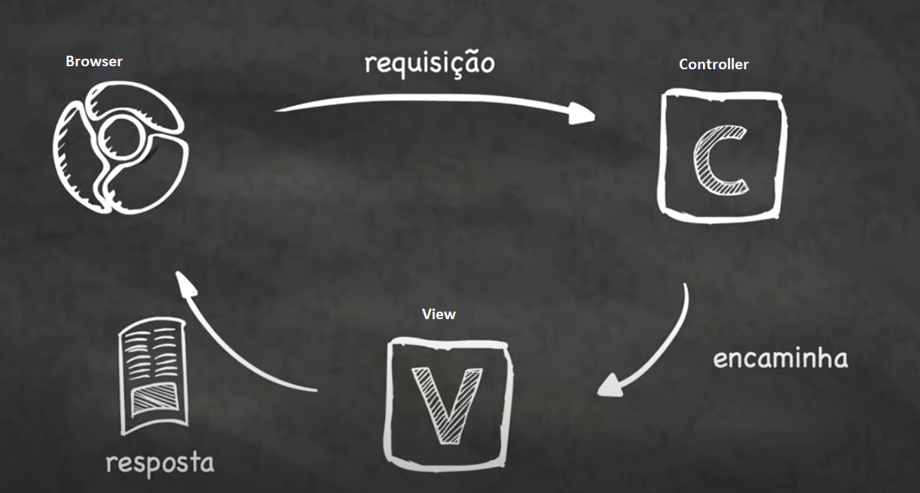

## Mediator

Define um objeto que encapsula como um conjunto de objetos interage.

O mediator promove o acplamento fraco ao evitar que os objetos se refiram explicitamente uns aos outros, permitindo que você varie suas interações

**Objetivo:**

* Definir um objeto que encapsula como outros objetos interajem entre si.
* Promove o baixo acoplamento evitando que os objetos refiram-se uns aos outros.
* Permite alterar a interação independente.

**Sistema Sem Mediator**

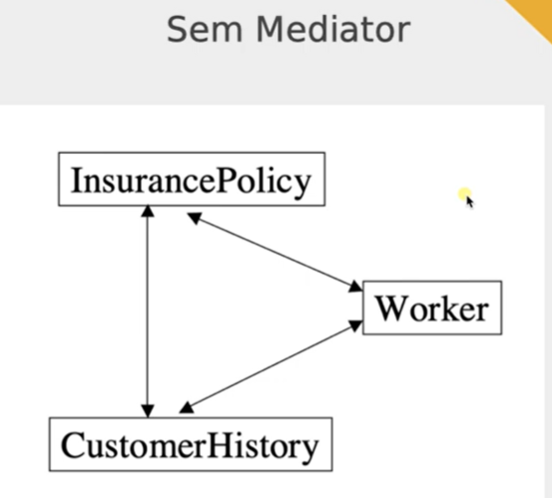

**Sistema com Mediator**

Ajuda a separa um sistema em processos de negócio e em objetod do domínio

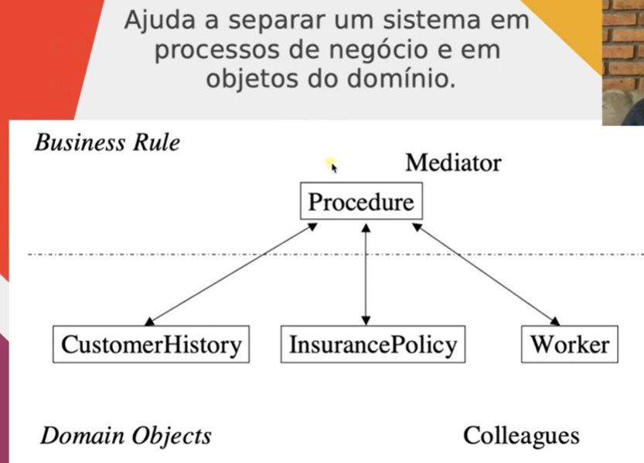

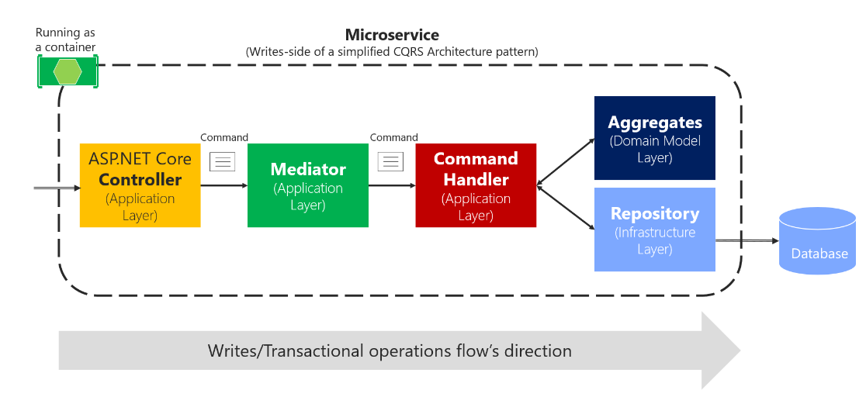

# Webservice

solução utilizada na integração de sistemas e na comunicação entre aplicações diferentes.

Um Web Service sempre precisa de uma rede para o seu funcionamento enquanto uma API não precisa. Uma API facilita a interface direta com um aplicativo enquanto que um Web Service é uma aplicação.

## SOAP

http chamada rpc trafegando xml

## RESP

requisições http e suporta difirentes tipos de arquivos

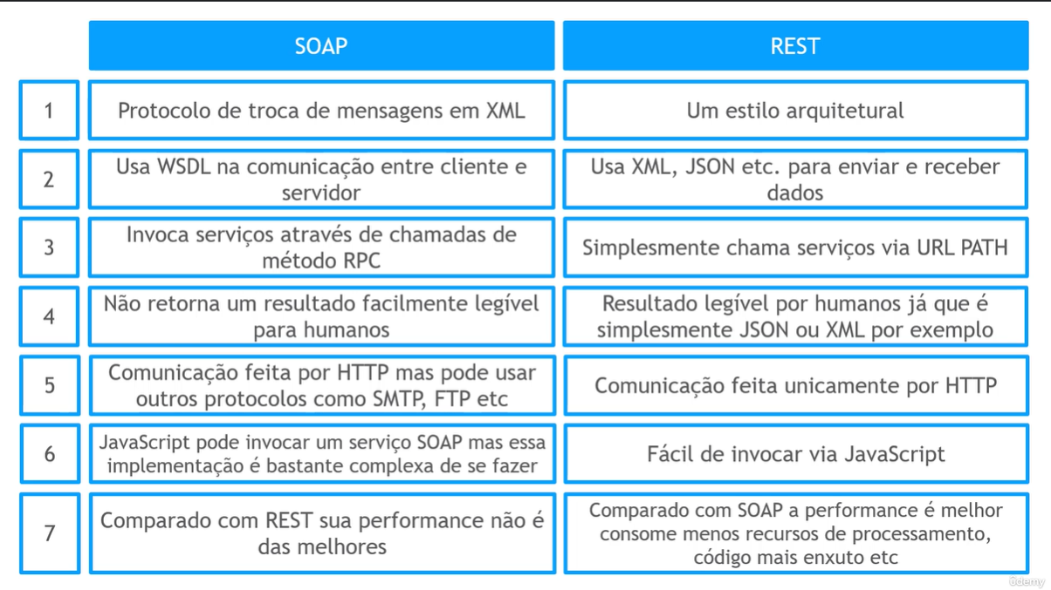

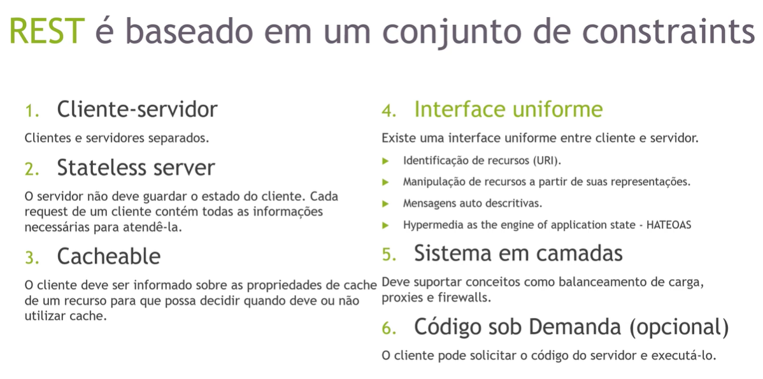

## Request

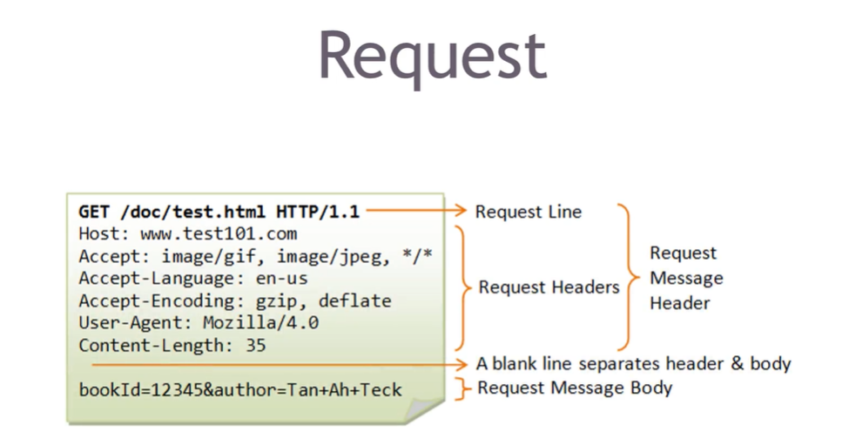

## Response

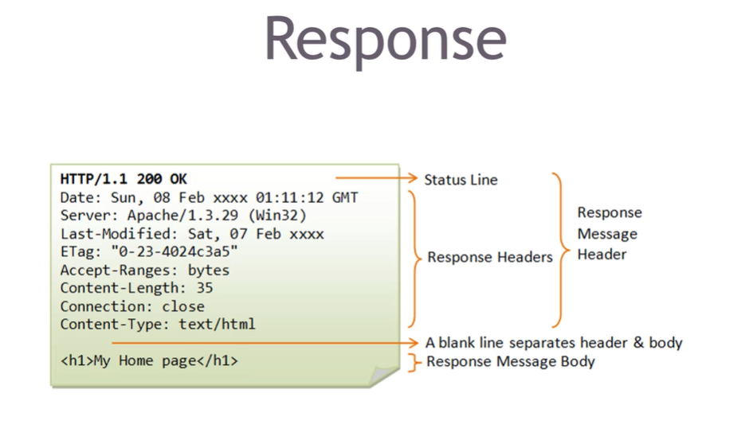

# Parâmetros

## Path parameters

🡪 obrigatório parametros passados pel URL

Ex.:

URL que permite recuperar lista de livros paginada

Possuí 🡪 sort (pode ser setado asc para uma ordenação ascendente, 10 pra uma pagina com 10 itens etc), page size, current page



Query params 🡪 opcional parametros passados pel URL



## Header Params

Enviados no cabeçalho da requisição, não podem ser enviados diretamente via browser, é usado Postman

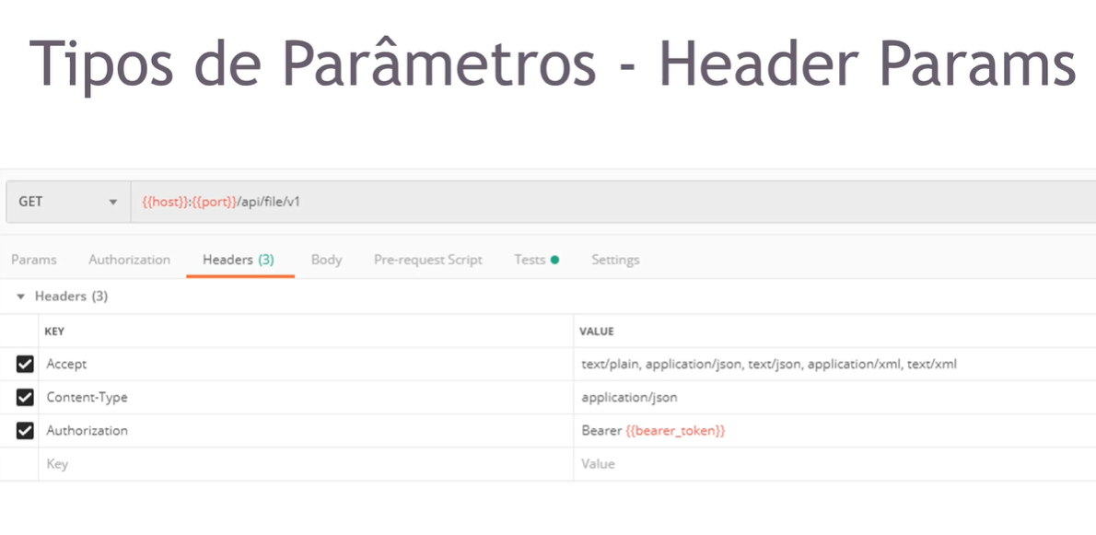

## Body Params

* Parametros via body são usados para enviar dado complexos de um recurso
* Podem estar formatados e Json ou qualquer outro formato
* Os parametros via body são mais usados para enviar requisições do tipo get, put e post.

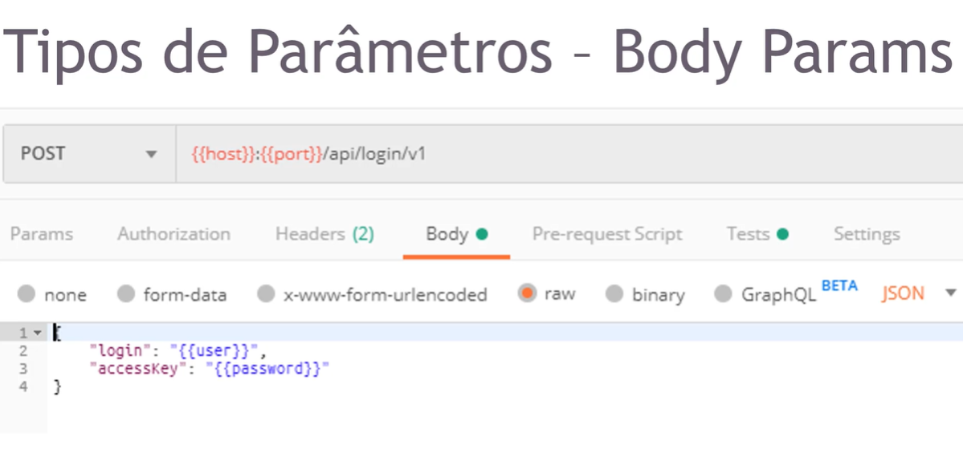

# HTTP Status Codes

Como a API responde após o processamento de uma requisição

* 1xx Informacionais
* 2xx Sucesso
* 3xx Redirecionamento
* 4xx Erro de Client
* 5xx erro de Server

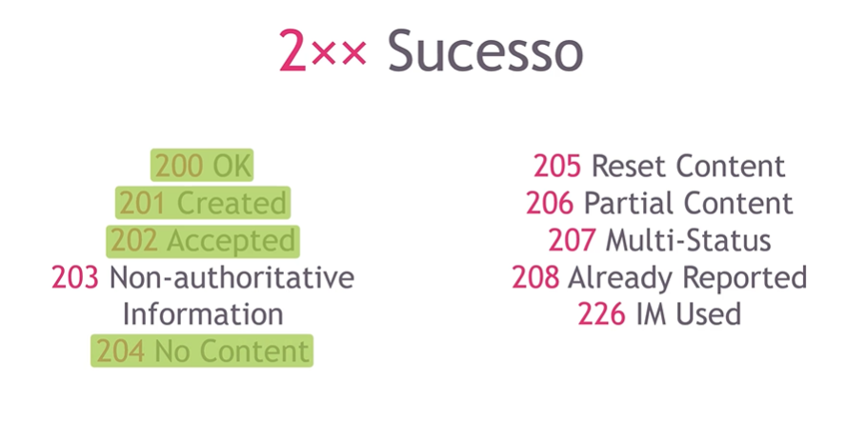

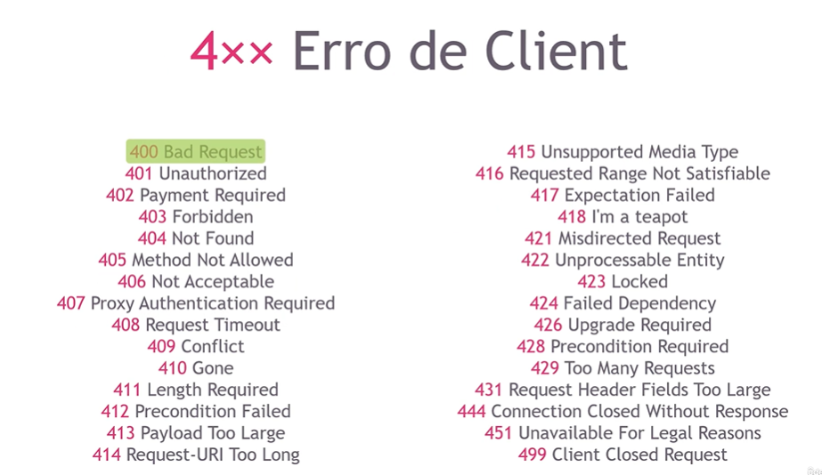

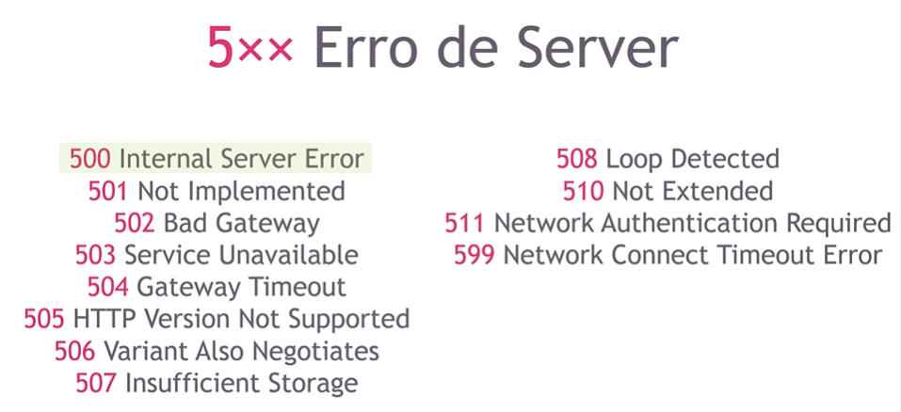

## HTTP Status Code

* **200 OK** – Request de criação ou deleção executada com sucesso.
* **201 Created** – Criação de uma fila, tópico, fila temporária, tópico temporário, session, producer, soncumer, listener, queue browser ou mensagem realizada com sucesso.
* **204 No Content** – deleção de uma fila, tópico, sessão, producer ou listener bem sucedida mas sem retirno de conteúdo.
* **400 Bad request** – O path informado está em um formato incorreto, um parâmetro ou valor do corpo da requisição não está formatado corretamente mas pode estar inválido (por exemplo, o ID informado não existe – NullPointerException, o conteúdo reornado é muito grande ou o ID informado já está em uso).
* **401 Unauthorized** – O cliente não tem autorização para executar requisições na operação em questão.
* **403 Forbidden** – O cliente não tem permissão para executar requisições na operação em questão.
* **405 Method Not Allowed** – O usuário não tem permissão de acesso ao path
* **409 Conflict** – Um objeto já foi criado com as mesmas informações.
* **500 Internal Erro de Server** – Ocorreu uma falha no servidor, podendo ser desde uma falha no SQL por exemplo.

## CRUD - Verbos HTTP e aplicação em REST

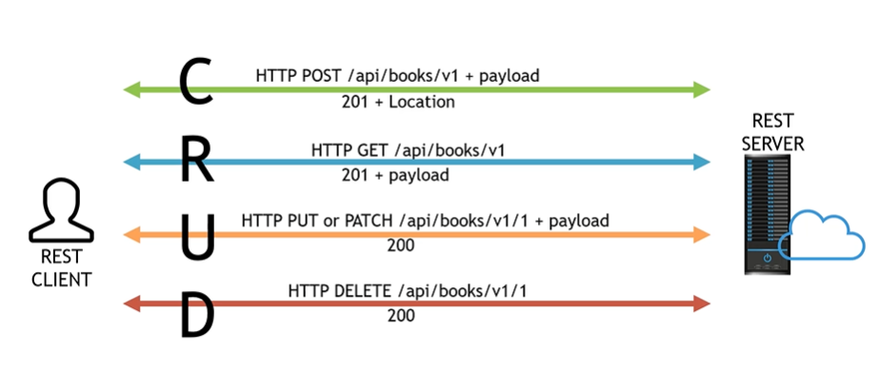

## HATEOAS



Constraint arquitetural de aplicações REST

Api HATOES provem informações que permite navegar entre os endpoint de forma dinâmica pois possui links junto as resposas.

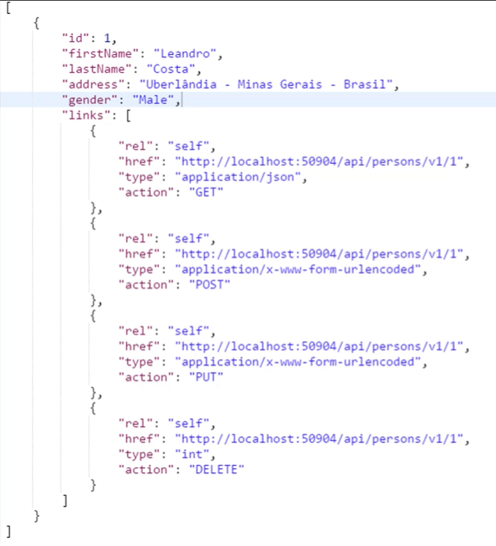

# Documentação Swagger

O Swagger é um framework composto por diversas ferramentas que, independente da linguagem, auxilia a descrição, consumo e visualização de serviços de uma API REST.

No framework Swagger, existem ferramentas para os seguintes tipos de **tarefas**a serem realizadas para o completo desenvolvimento da API de um serviço WEB:

* Especificação
* Implementação
* Teste

Para auxiliar na utilização da API, o Swagger dispõe de ferramenta para deixar a visualização mais intuitiva, permitindo também que interajam com a API.

O Swagger permite criar a documentação da API de 3 formas:

* 1- **Automaticamente**: Simultaneamente ao desenvolvimento da API é gerada a documentação.
* 2- **Manualmente**: Permite ao desenvolvedor escrever livremente as especificações da API e as publicar posteriormente em seu próprio servidor.
* 3- **Codegen**: Converte todas as anotações contidas no código fonte das APIs REST em documentação.

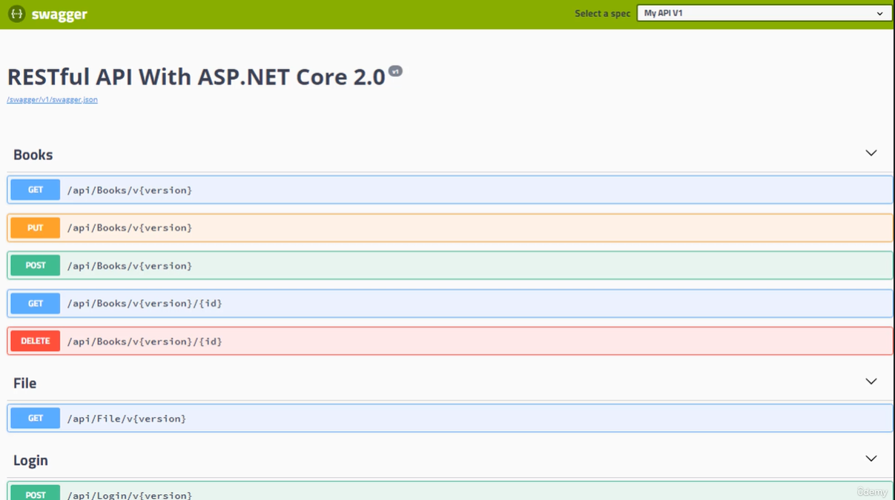

# Autenticação (JWT)

## JWT (JSON Web Token)

* Um acrônimo para JSON Web Token
* Utilizando JSON para a comunicação dos dads do token;
* É um recurso para autorização, e não autenticação;
* Após a autenticação o token é enviado pelo sistema;
* E então com base no token verificamos o que o usuário pode ou não acessar;
* token é criptografado, precisamos decodificar na parte do back-end;

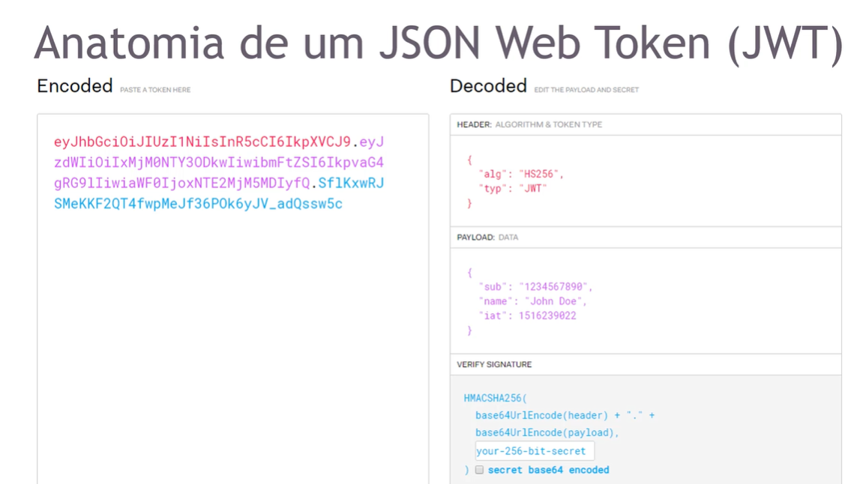

* Header 🡪 cabeçalho
* Payload 🡪 informações
* Verify Signature 🡪 assinatura que define se é ou não valido

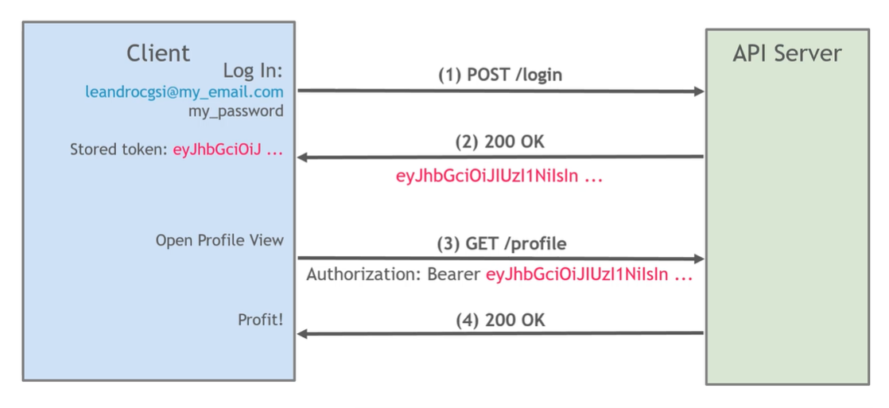

# Versionamento

Versionamento por URL

* Subdominio
* Path

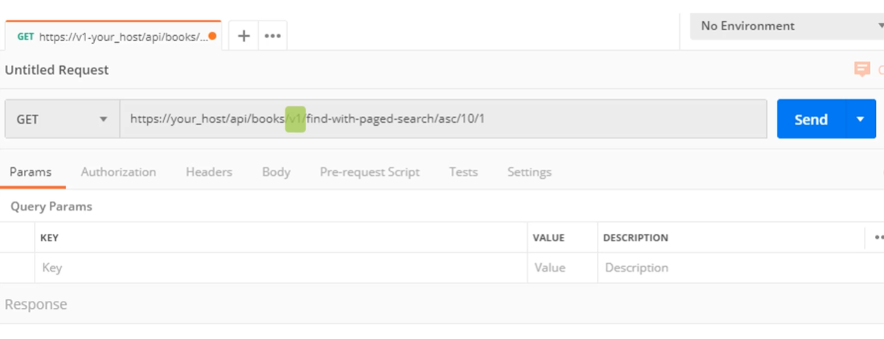

* Query string

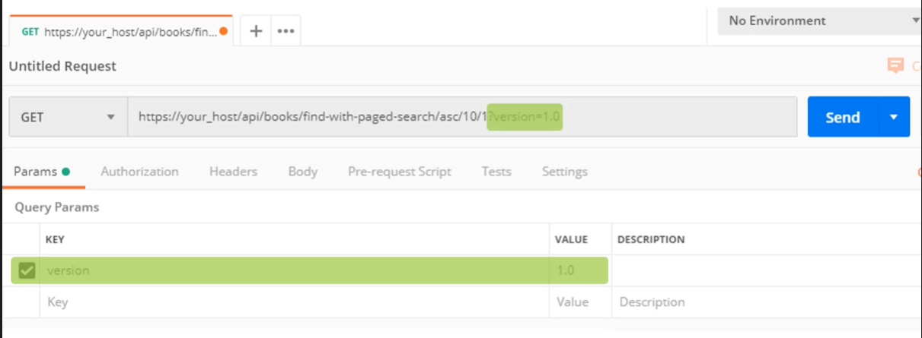

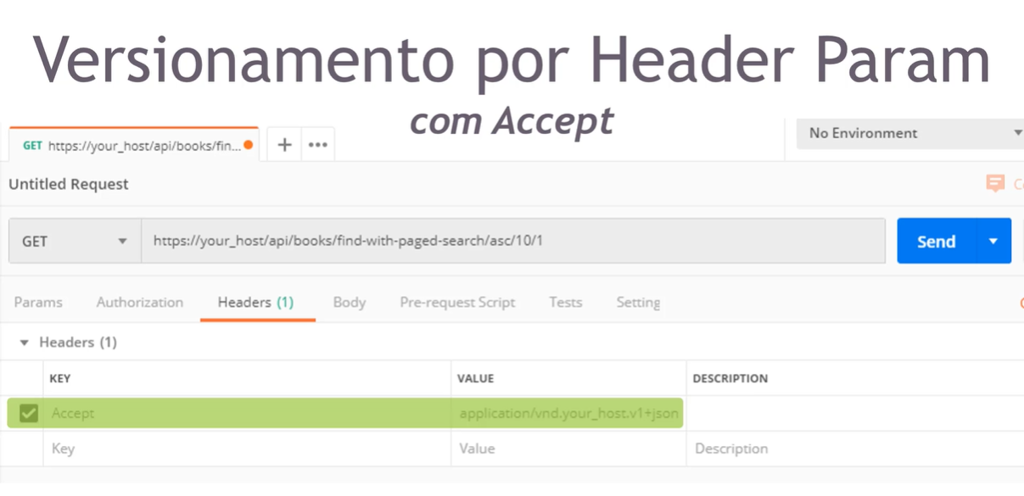

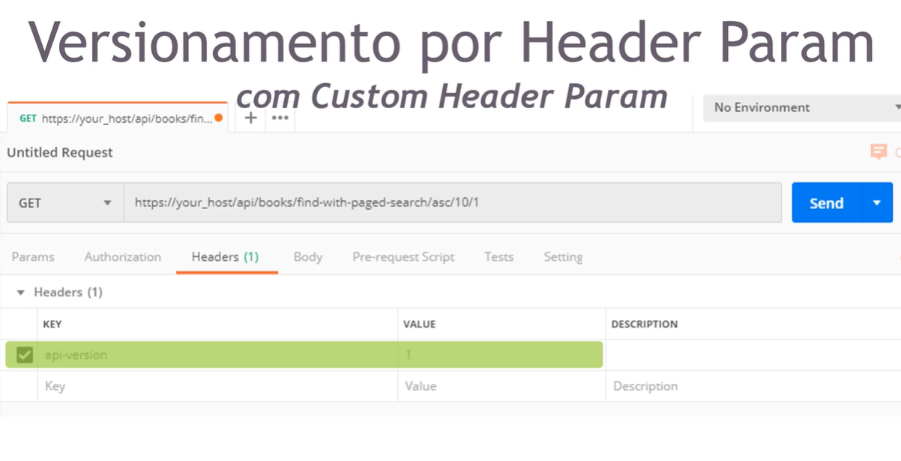

## Scaffold Na Linha de Comando

Função: mais de um projeto na mesma solução

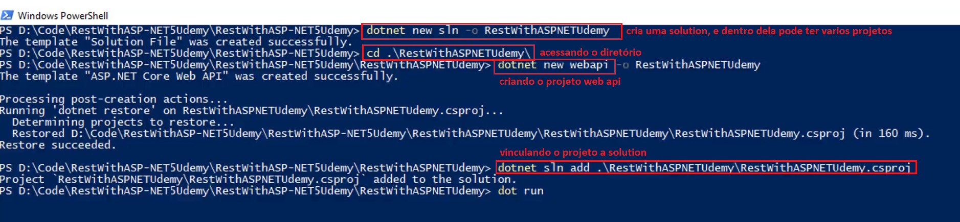

# Boas Práticas

* Paginação
* Filtros
* Definir recursos lógicos
* Tolerância a falhas
* Cache
* Conectividade
* Timeouts
* Documentação
* Utilizar SSL
* Versionamento
* Teste e validação
* Self-service
* Permitir Exportações
* i18n/Globalização
* Notificações
* Limite de campos
* Monitoramento

# Postman

Teste e consumo de API

## Teste com mocks:

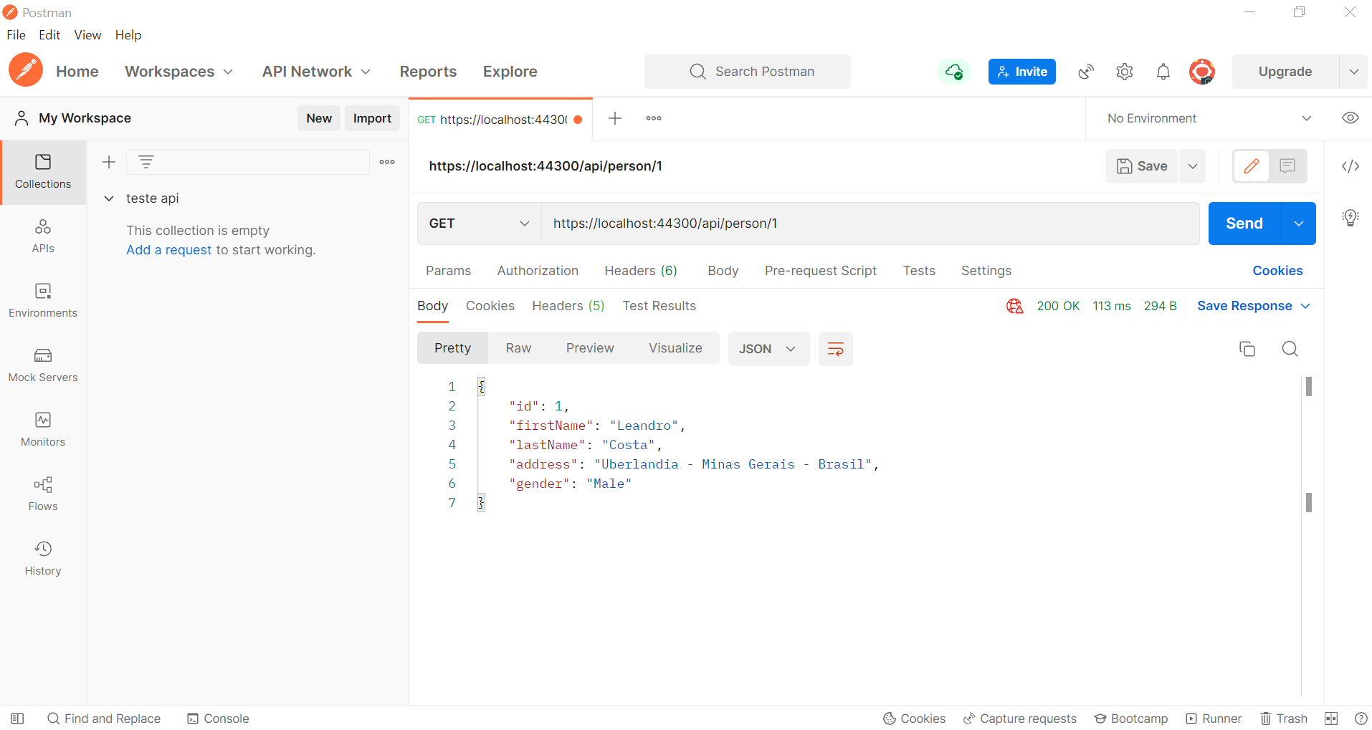

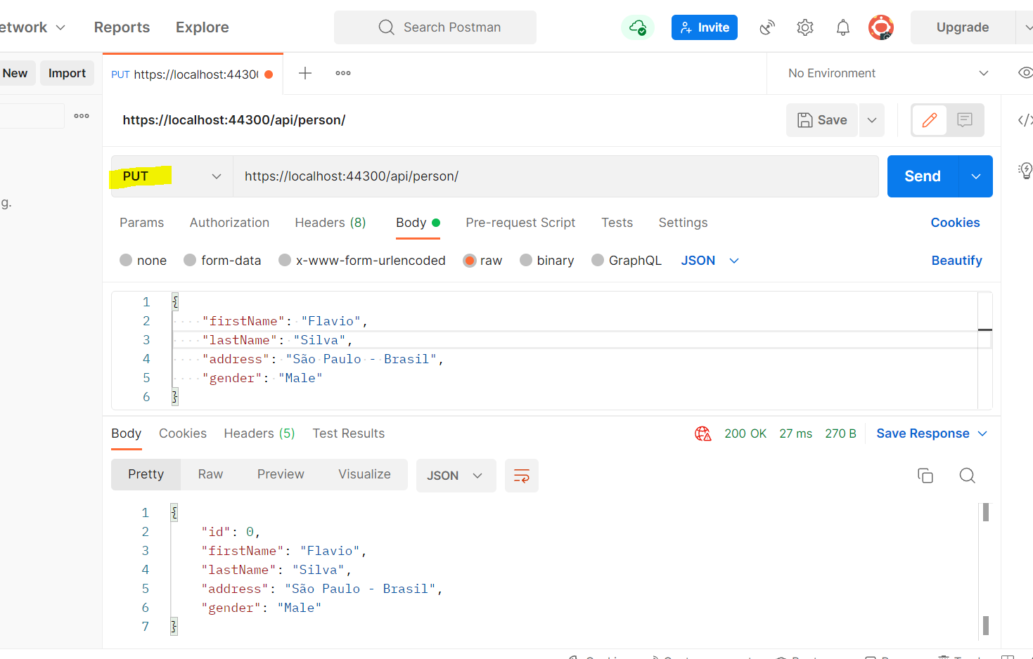

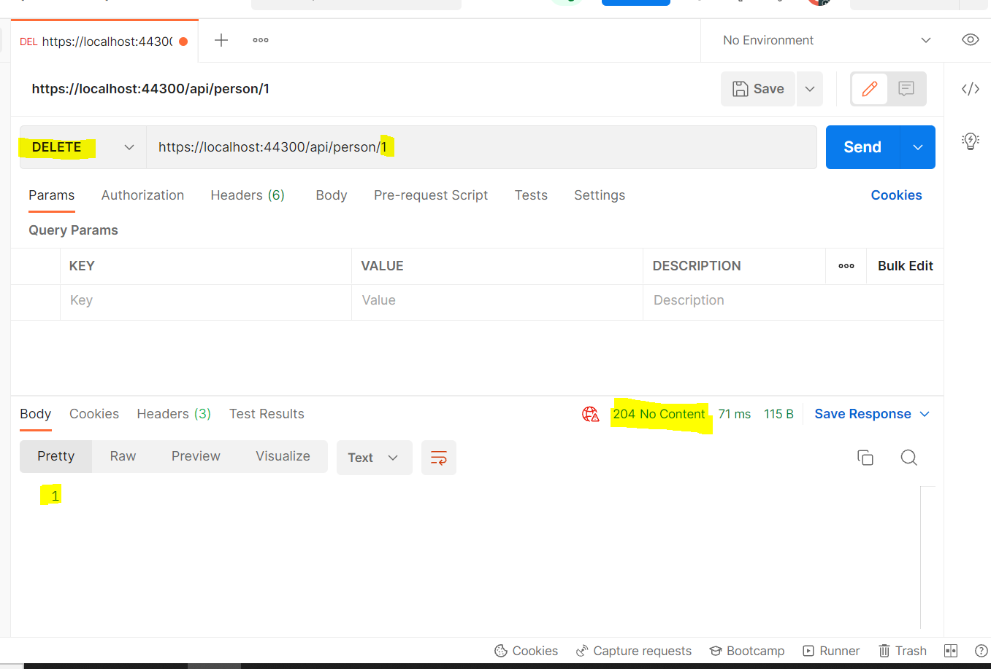

## Teste após retirada dos mocks e implementação dos metodos

**Post:**

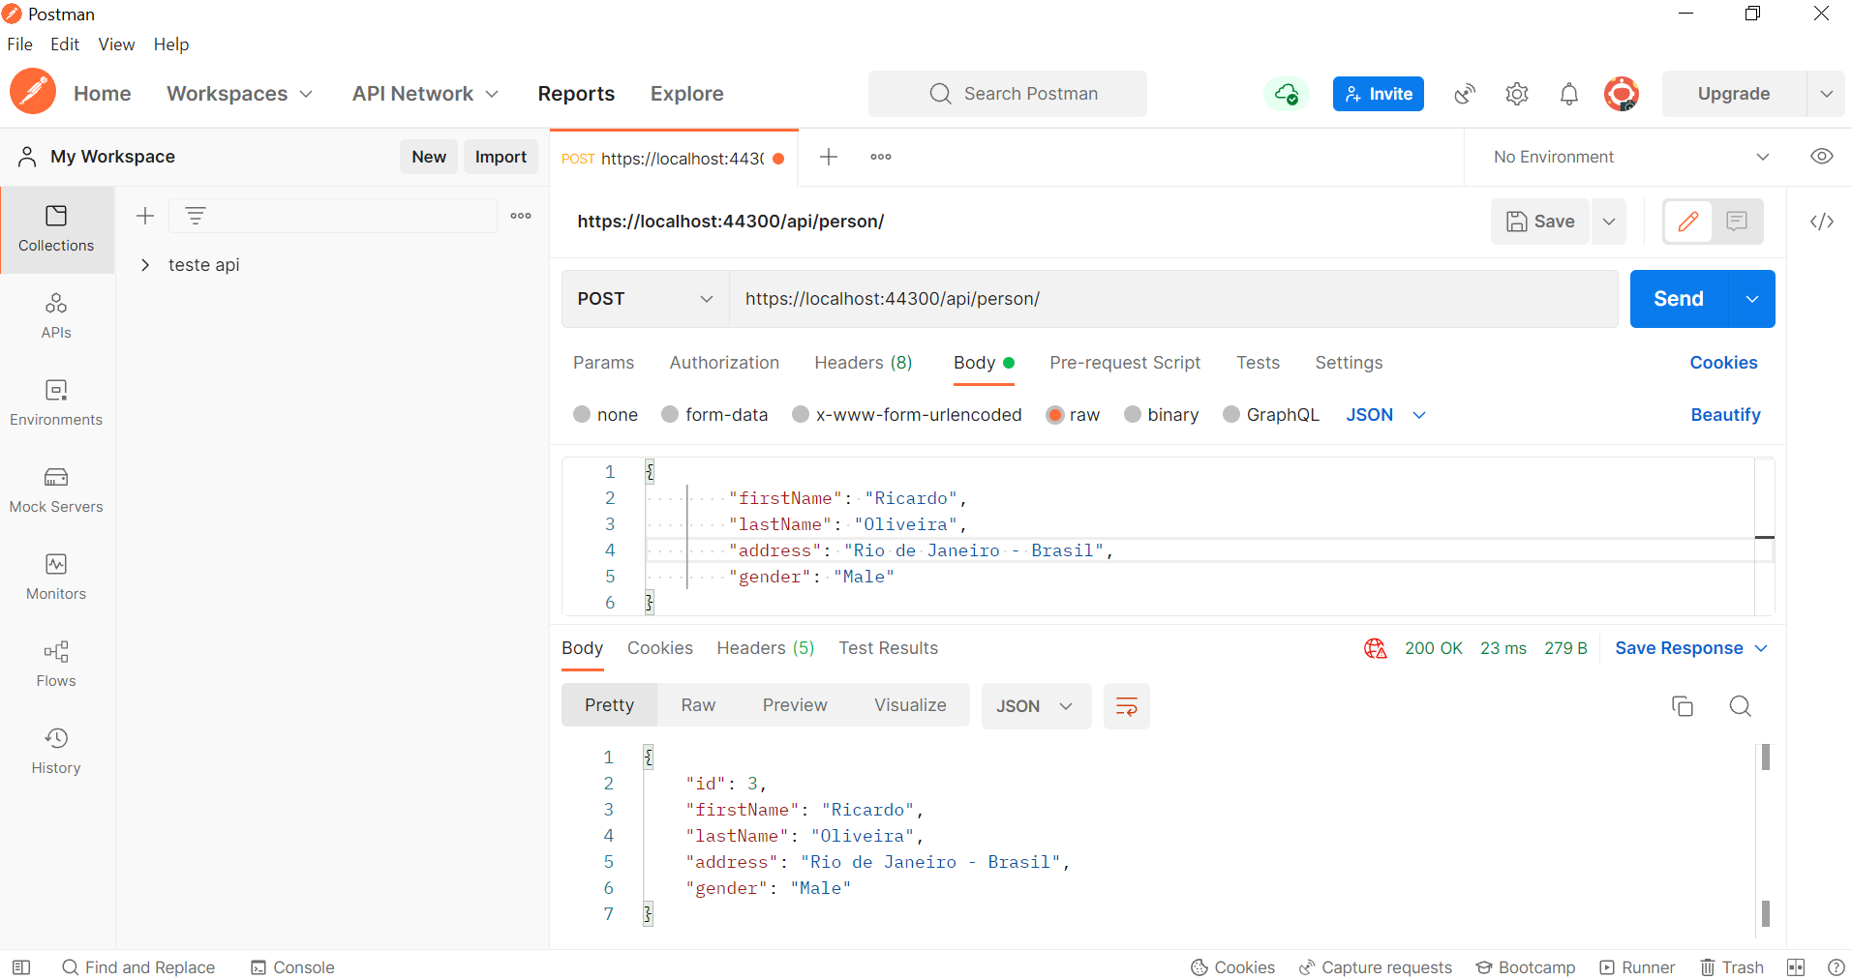

**Get:**

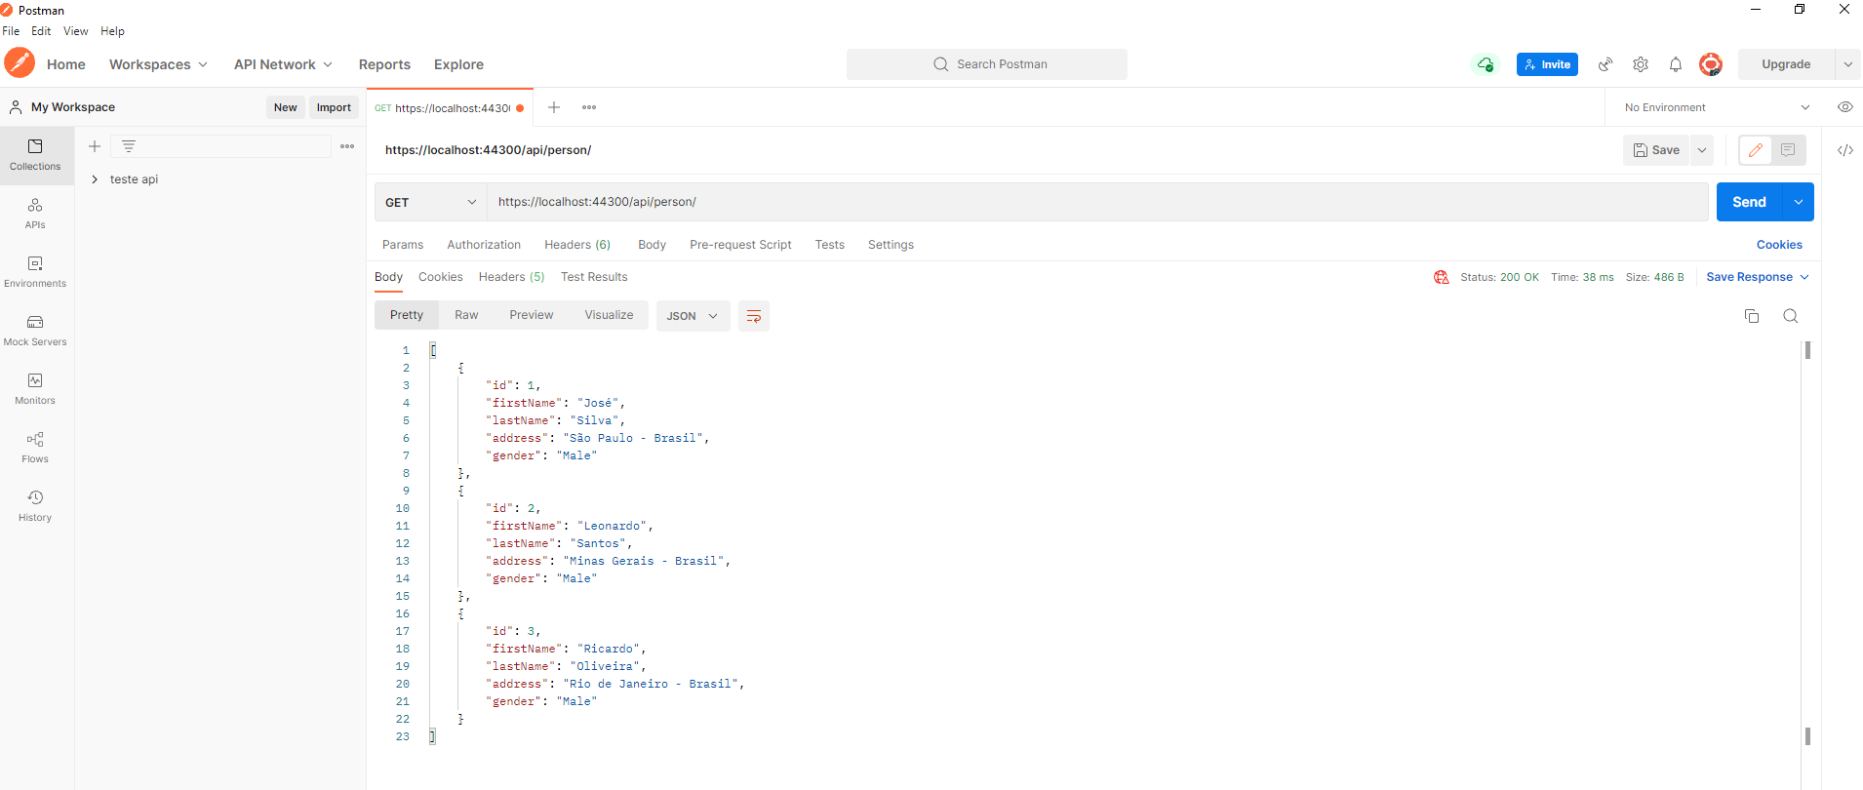

**Put (alteração do id 3):**

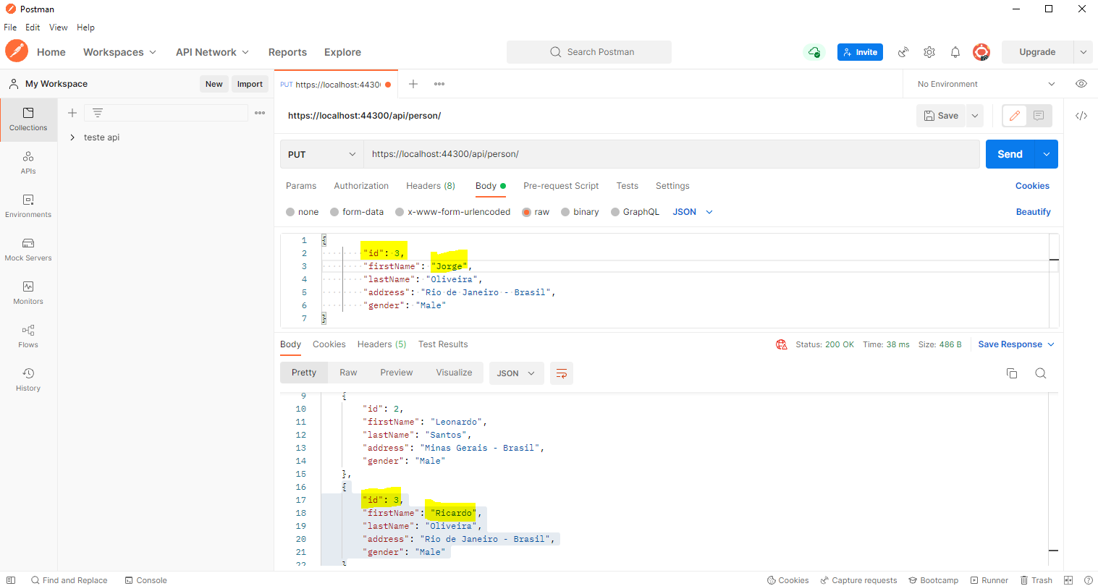

**Delete (id 4) :**

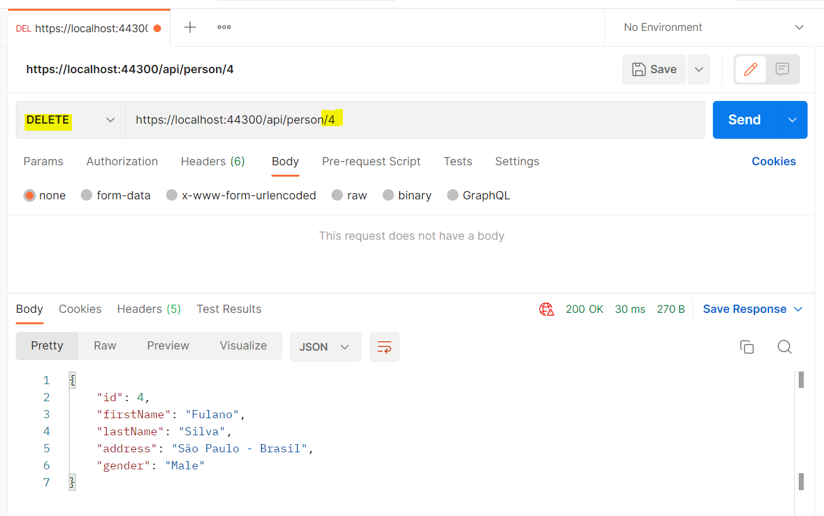 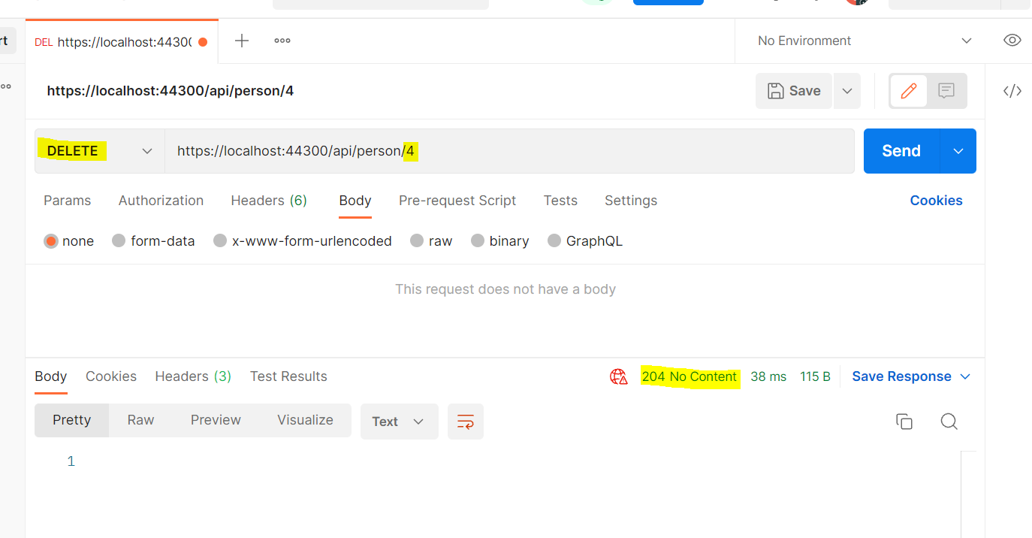

**Listagem do que foi cadastrado pelo postman dentro no heidi**

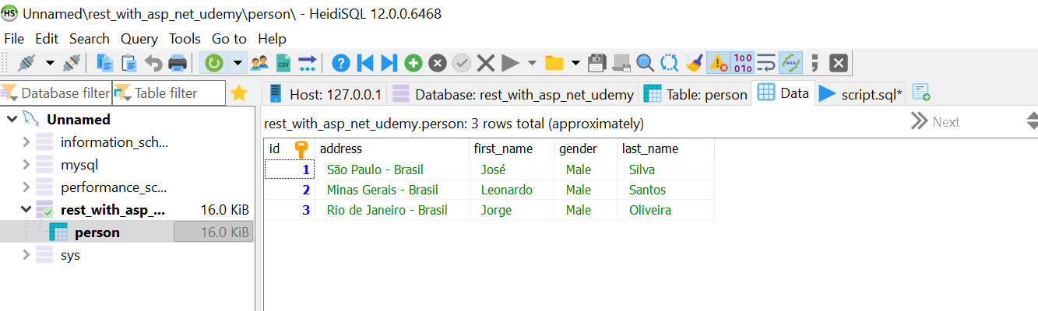

# Conexão com Banco

Utilizando HeidiSQL

1. **Criada nova pasta rest_with_asp_net_udemy e dentro dela a tabela person:**

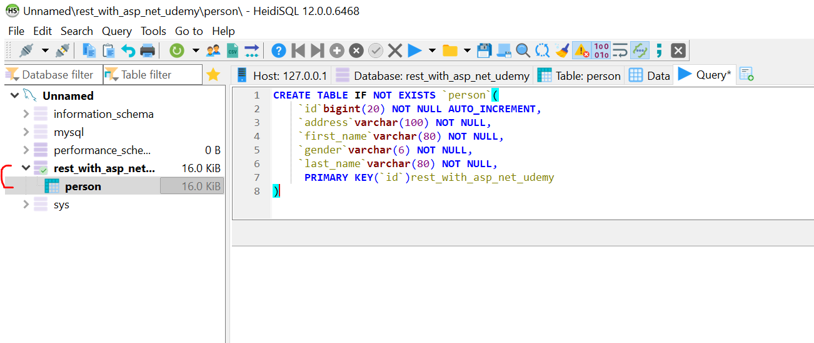

1. **Adicionado uma nova pessoa na tabela person**

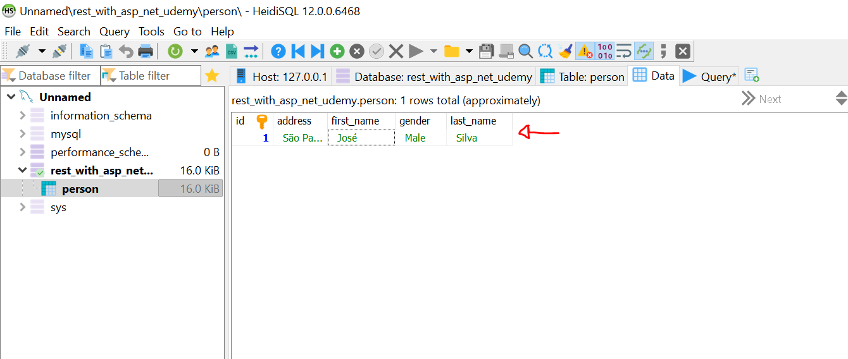

1. **Criando pasta Script dentro da Model (backup do script)**

Abrindo a pasta script no explorador de arquivos

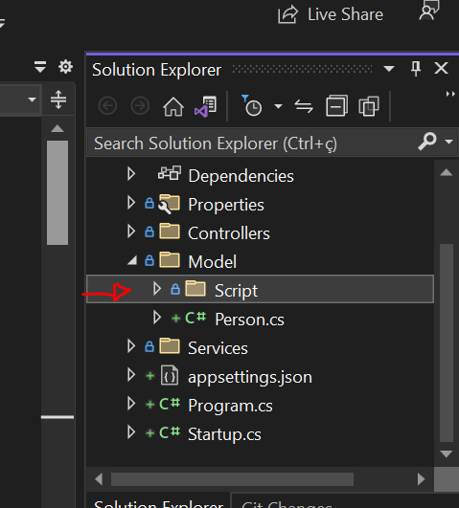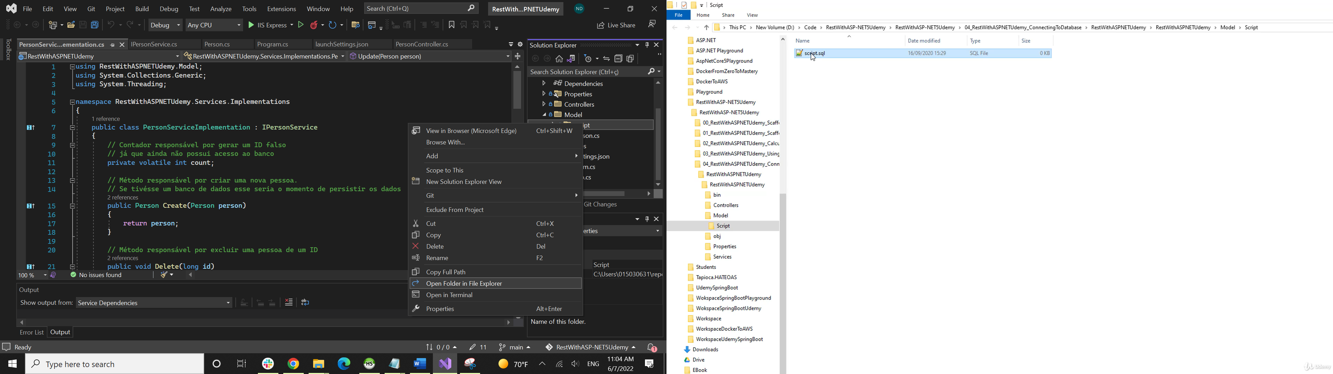

1. **Visual studio não tem como adicionar um script, nesse caso foi adicionado direto na pasta .sql**

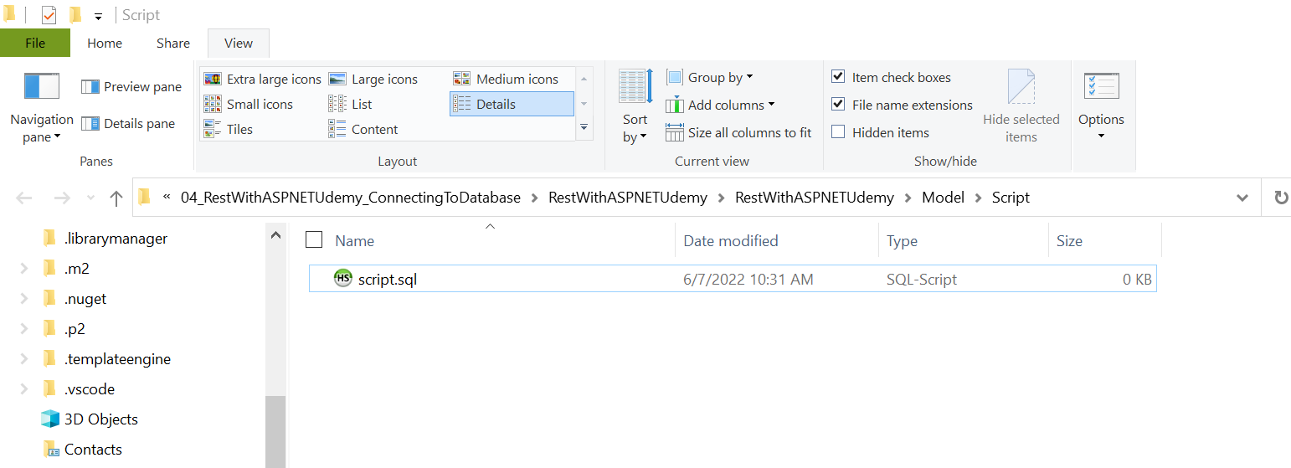

1. **Abrir o arquivo criado e colar o script utilizado**

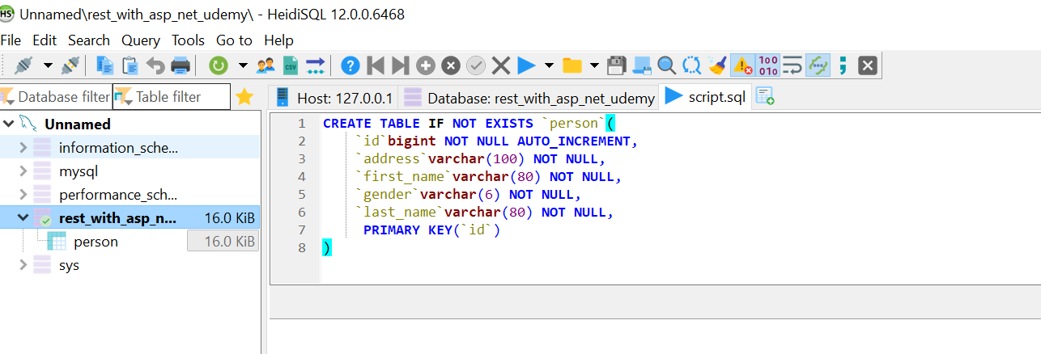

1. **Visualização do Backup do script no VisualStudio**

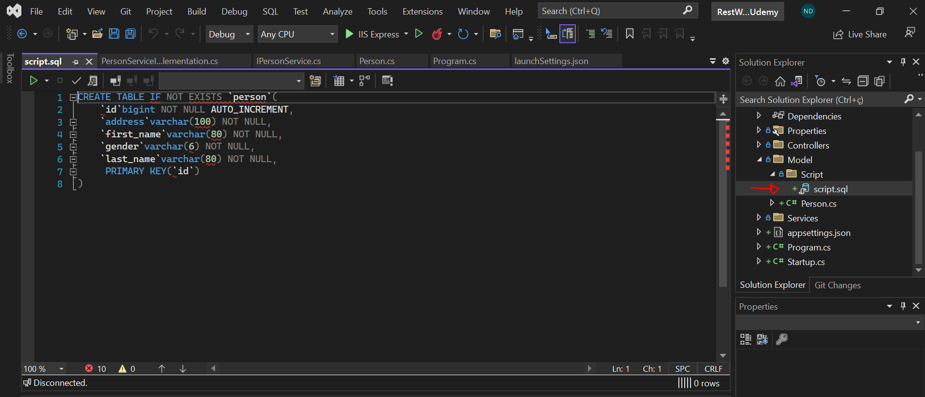

## Propriedades de conexão com a base de dados

Pastas editadas para realizar a conexão com o banco:

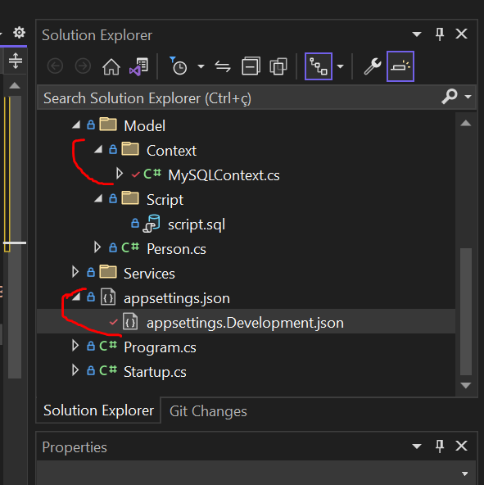

1. **Adicionar dependencias ao projeto:**

NuGet 🡪 gerenciador de pacotes/bibliotecas para .NET

Instalar: Pomelo.EntityFramework.MySql

Estes pacote e suas dependências fornecem o suporte em tempo de execução ao EF e as ferramentas de design para o MySql.

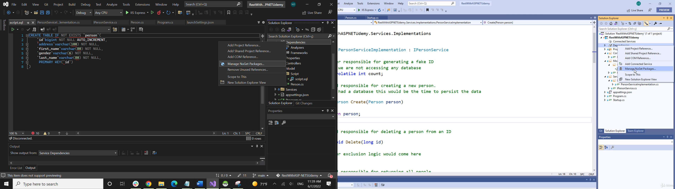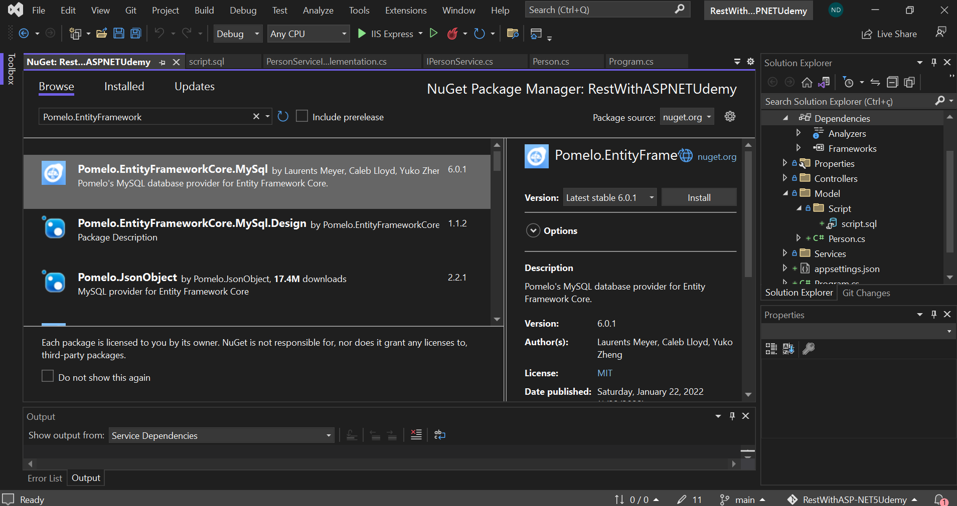

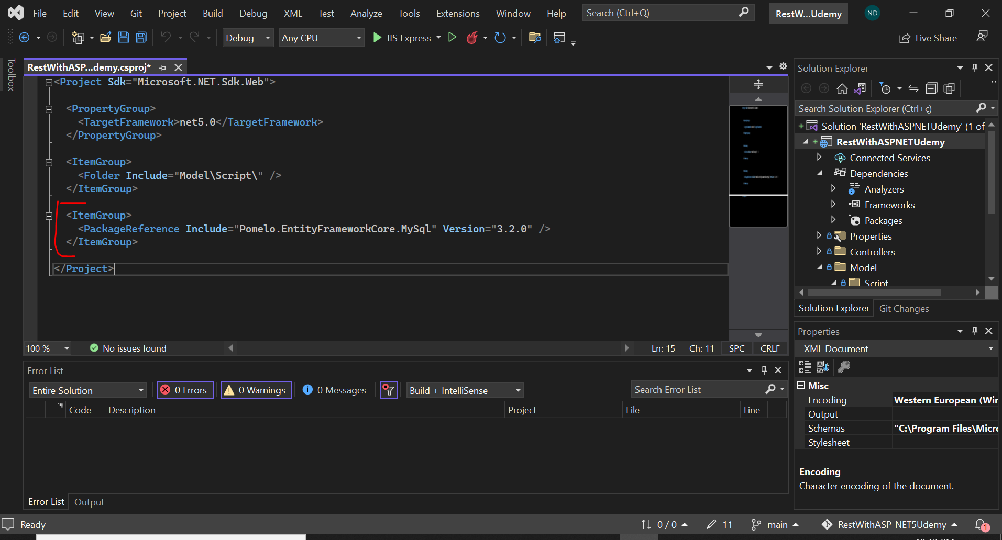

Instalar também o pacote**Microsoft.EnityFrameworkCore.Tools** no projeto para ter acesso ao Migrations:

**Migrations:** Com ele é possível gerenciar de forma eficiente as alterações no banco de dados, dependendo cada vez menos da execução de scripts SQL em ferramentas de administração.

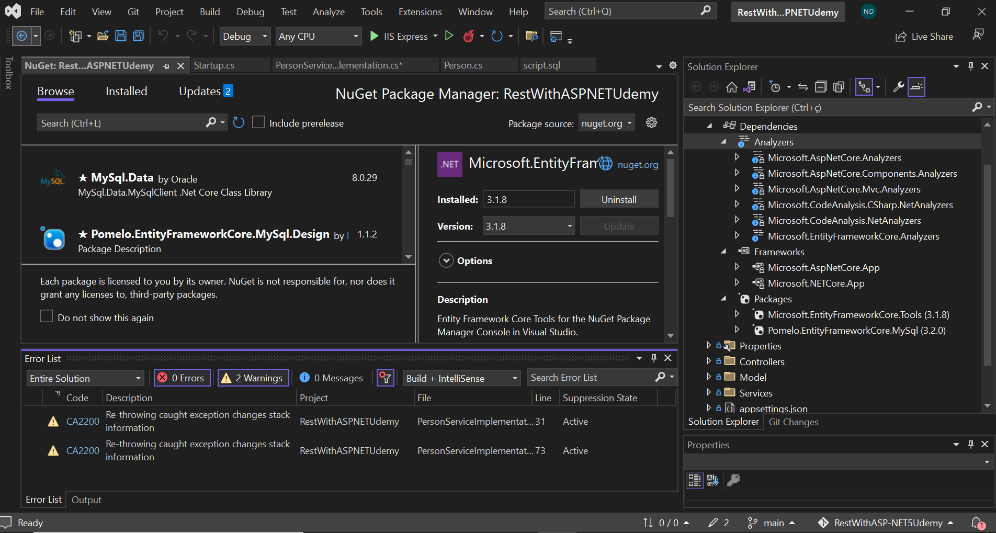

1. **Criar pasta Context e dentro dela a class MySQLContext**

Configuração da classe MySQLContext

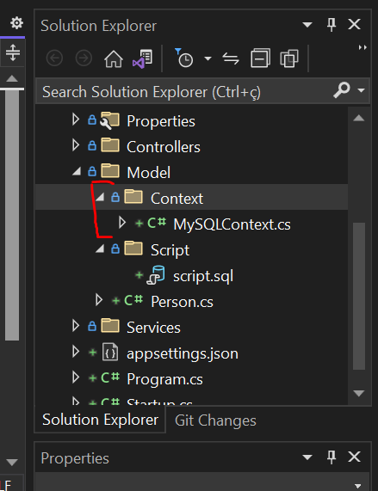 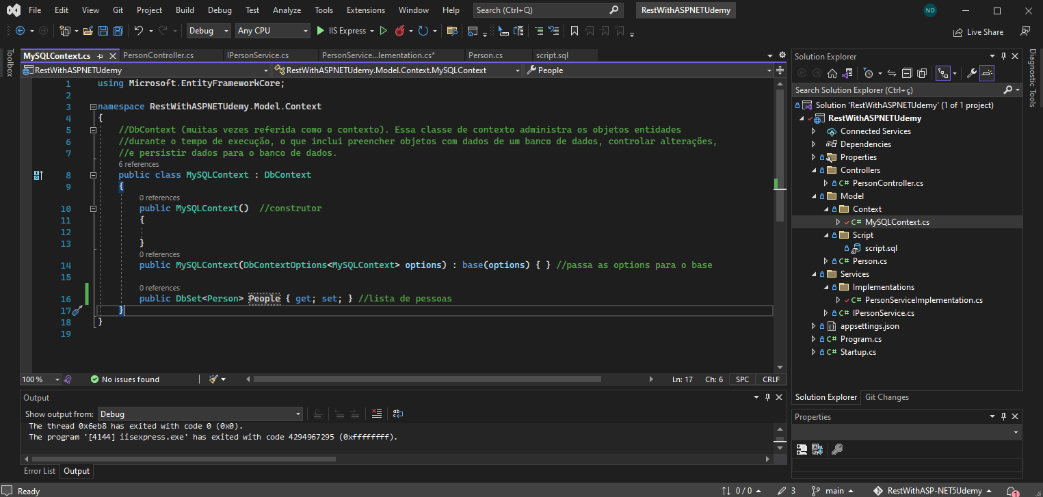

1. **Adicionando URL de conexão no arquivo JSON**

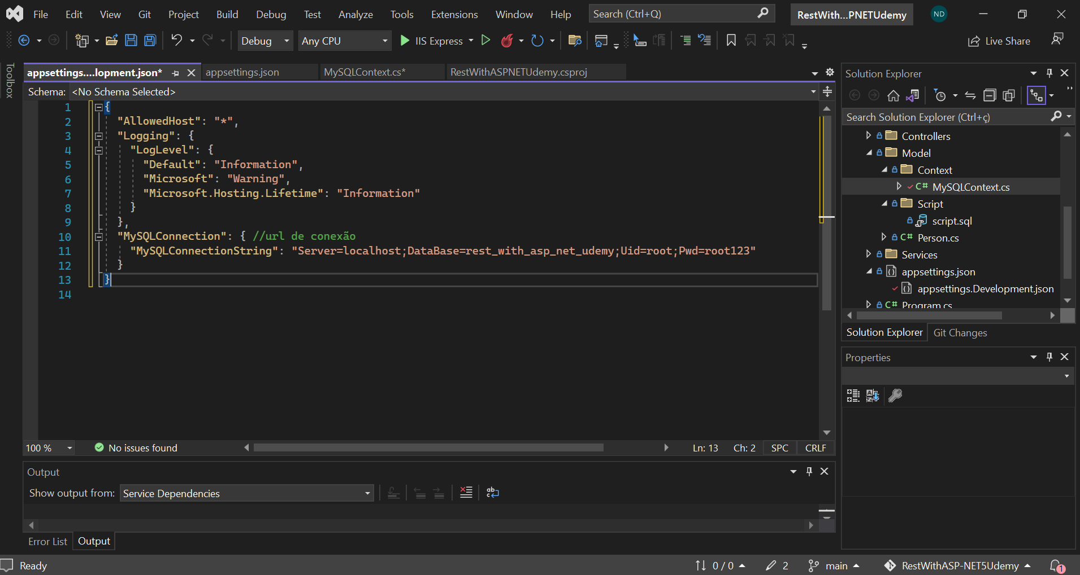

1. **Adicionando antes da injeção de dependencia (Startup.cs)**

**Conexão: var connection**

var connection = Configuration["MySQLConnection:MySQLConnectionString"];🡪 string de conexão que acessa o arquivo appsettings, le todas as propriedades, encontra a MySQLConnectionString que possui o link de conexão.

**DbContext**

services.AddDbContext<MySQLContext>(options => options.UseMySql(connection));

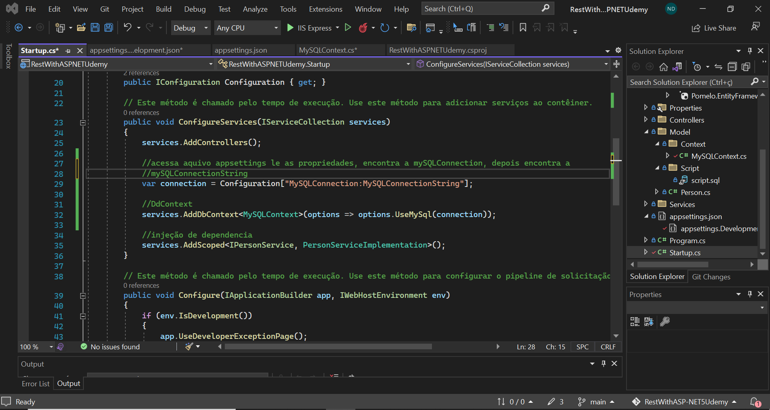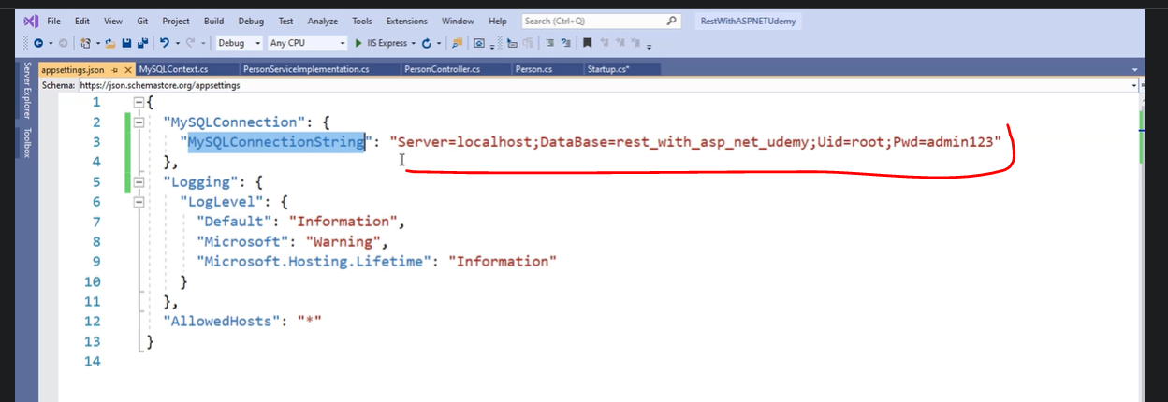

1. **Mudança na classe de mapeamento (Person.cs) para receber os mesmos nomes dos atribuidos no banco**

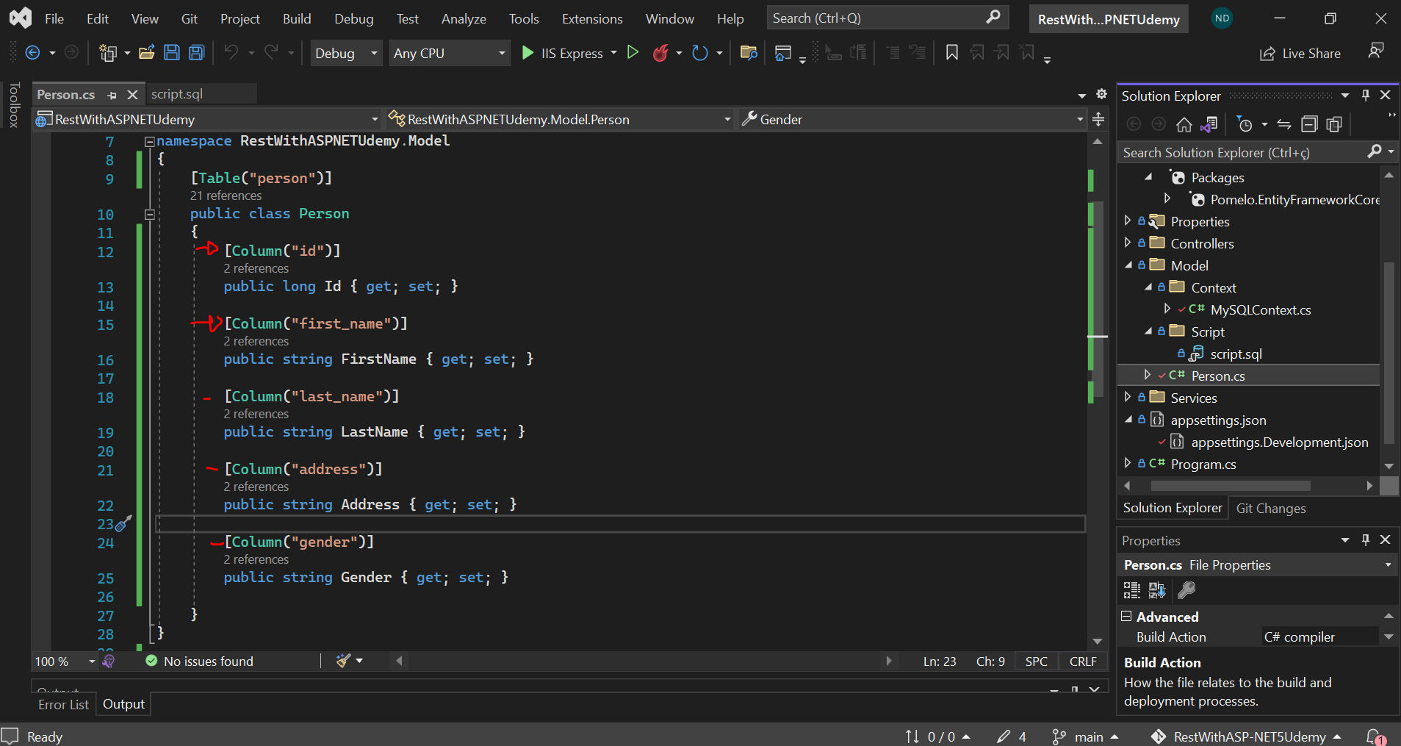

## Removendo os Mocks e testando a aplicação

1. **(PersonServiceImplementation.cs)**

public class PersonServiceImplementation:IPersonService

{

//declaração MySQLContext

private MySQLContext _context;

//construtor

public PersonServiceImplementation(MySQLContext context)//recebendo a injeção

{

_context = context; //atribui a variavel ao contex declarado na classe

}

//(GET) Método responsável por devolver todas as pessoas

public List<Person> FindAll()

{

return _context.People.ToList();

}

//(GET)Método responsável por devolver uma pessoa por ID

public Person FindByID(long id)

{

return _context.People.SingleOrDefault(p => p.Id.Equals(id));

}

//(POST)Método responsável por criar o registro de uma nova pessoa

public Person Create(Person person)

{

//esse try catch salva objeto depois retorna ele

try

{

_context.Add(person);

_context.SaveChanges();

}

catch (Exception)

{

throw;

}

return person;

}

//(PUT)Método responsável por atualizar uma pessoa

public Person Update(Person person)

{

if (!Exists(person.Id)) return new Person();

var result = _context.People.SingleOrDefault(p => p.Id.Equals(person.Id));

if (result != null){

try

{

_context.Entry(result).CurrentValues.SetValues(person);

_context.SaveChanges();

}

catch (Exception)

{

throw;

}

}

return person;

}

//(DELETE) Método responsável por excluir uma pessoa de um ID

public void Delete(long id)

{

var result = _context.People.SingleOrDefault(p => p.Id.Equals(id));

if (result != null)

{

try

{

_context.People.Remove(result);

_context.SaveChanges();

}

catch (Exception)

{

throw;

}

}

}

private bool Exists(long id)

{

return _context.People.Any(p => p.Id.Equals(id));

}

}

# Versionamento de Endpoint

[dotnet/aspnet-api-versioning: Provides a set of libraries which add service API versioning to ASP.NET Web API, OData with ASP.NET Web API, and ASP.NET Core. (github.com)](https://github.com/dotnet/aspnet-api-versioning)

Alteração do lauchSetting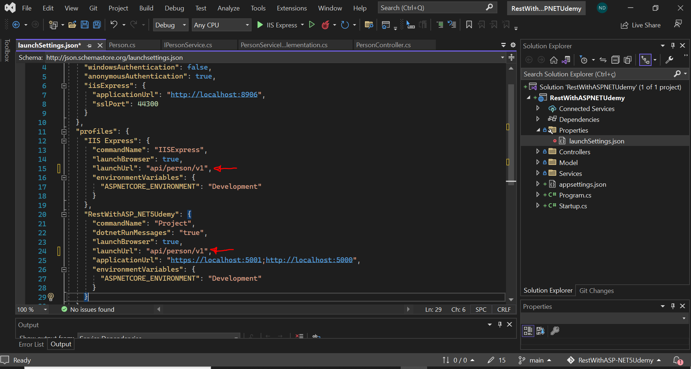

Instalar Microsoft.AspNetCore.Mvc.Versioning via NuGet

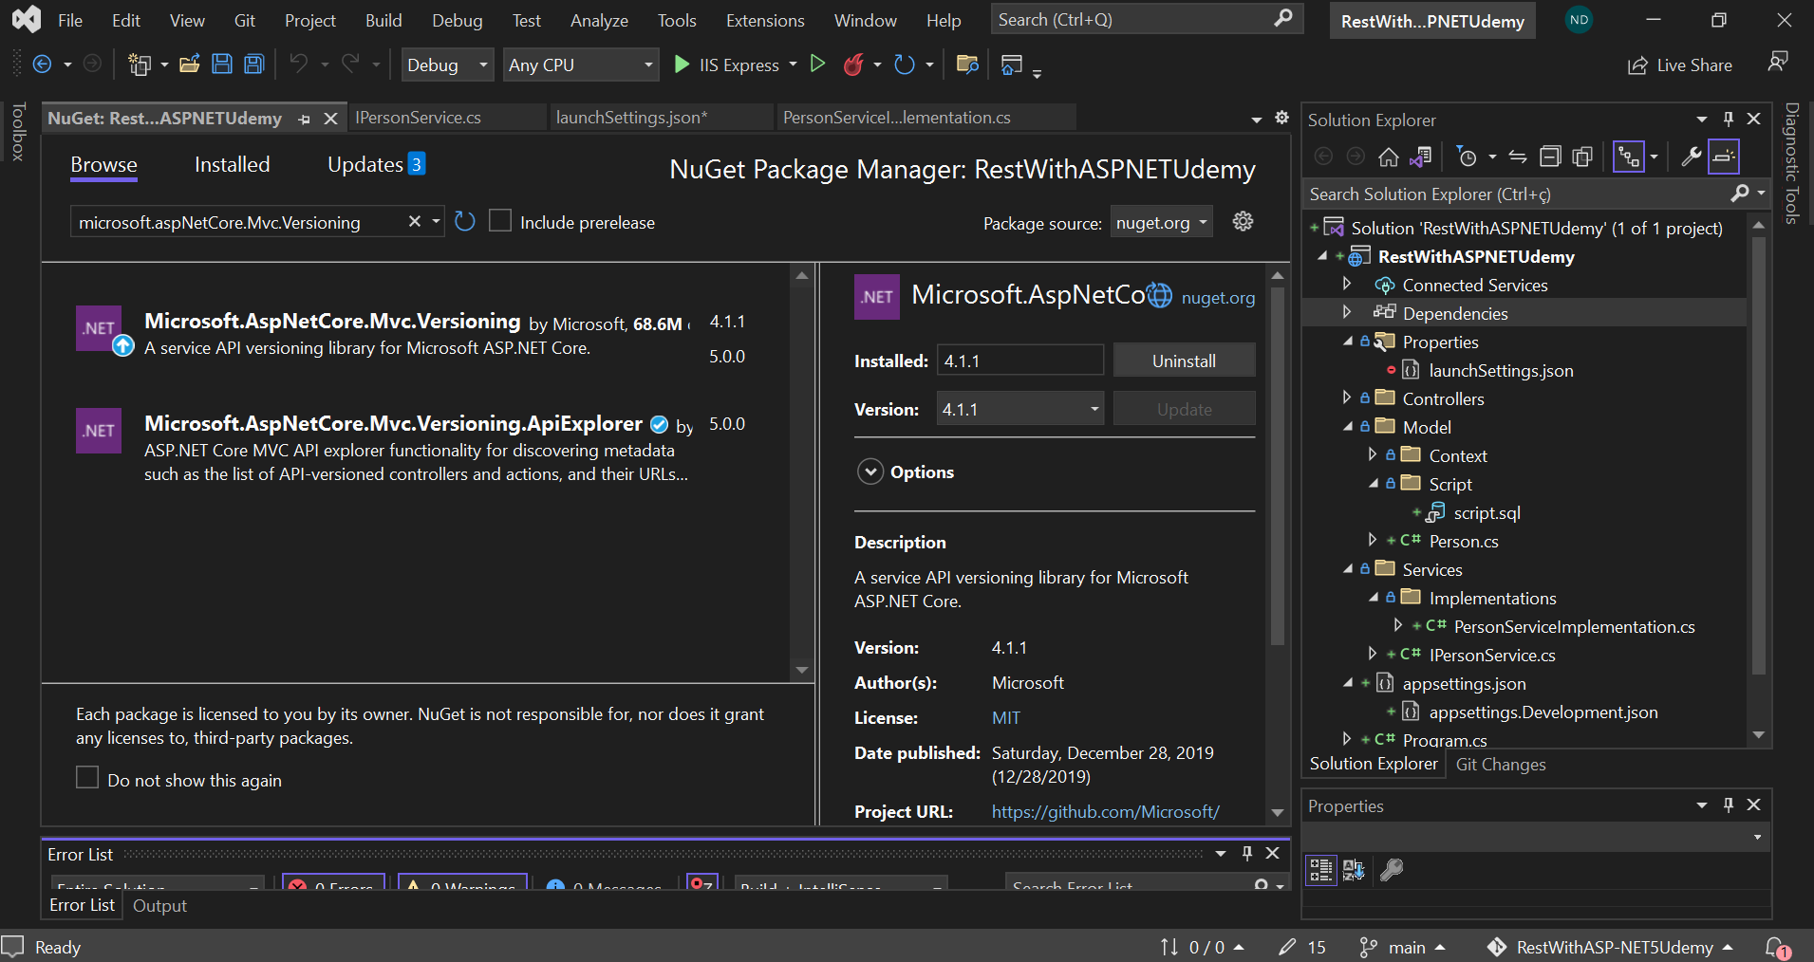

Dentro da Startup adicionar services.AddApiVersioning();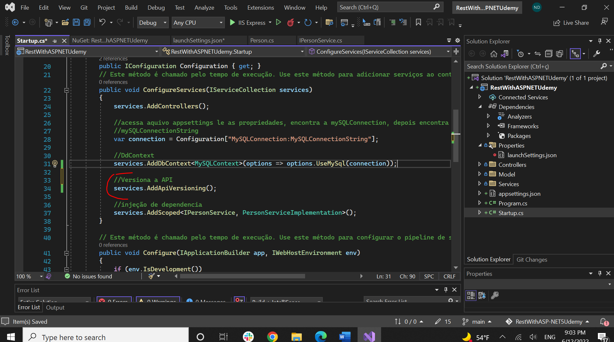

Dentro da Controller adicionar:

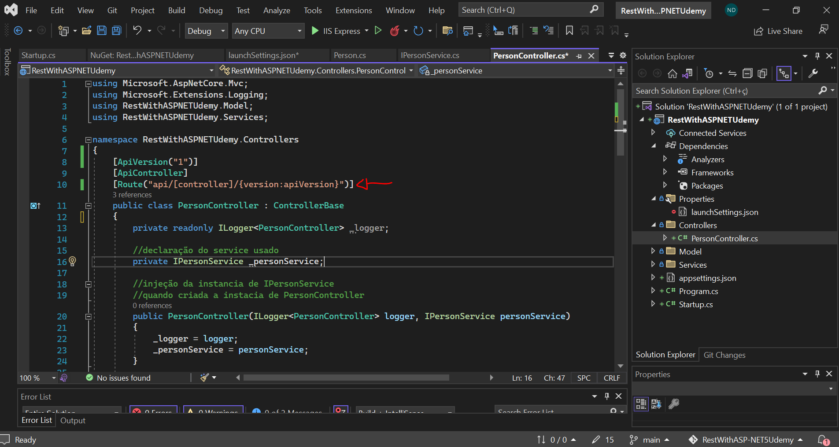

# Arquitetura em Camadas

**Requisição 🡪 controller 🡪 service**

Através da rota (ex.: api/person/v1) um client faz uma

***Requisição*** (tipo get, post, put, etc)🡪

***ASP.NET CORE*** (descobre pelar rota qual controller corresponde a requisição)🡪

***Controller*** (verbo + rota, descobre qual metodo é invocado)🡪

***ServiceImplementation*** (encontra a implementação do verbo indicado)

## Implementando Regras de Negócio

**Requisição 🡪 controller 🡪 service(business) 🡪 Repository 🡪 DB**

***Business ou Service* 🡪** Processa/valida regras/lógica de negócio

***Repository*** 🡪 Acessa a base de dados, persistindo ou recuperando as informações

* Melhora navegabilidade pelo Código
* Melhora a manutenção do código
* Auxilia na aplicação de testes automatizados

**\*Service não acessa direto o contexto, agora ela acessa o repository e o repository acessa o banco**

Substituindo chamada direta ao contexto por uma chamada direta ao repositorio

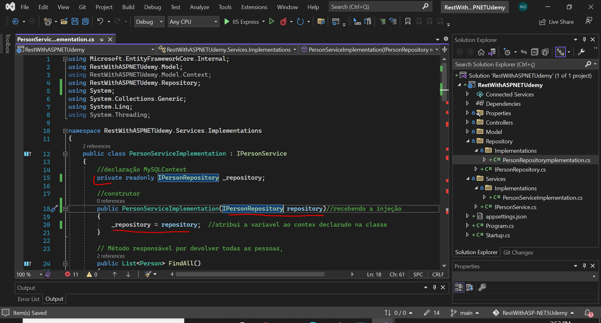

# Migrations

Uma migration é a definição que se dá ao gerenciamento de **mudanças incrementais** e reversíveis na estrutura do banco de dados

**\*Alterações no banco de dados de forma oganizada e controlada.**

**Vantagens:**

* Fácil identificar o estado atual do banco de dados
* Manipulação do banco de dados simplificada e estruturada

**Desvantagens:**

* Muitos arquivos para versionar
* Algumas ferramentas não proveem abstração do SGBD

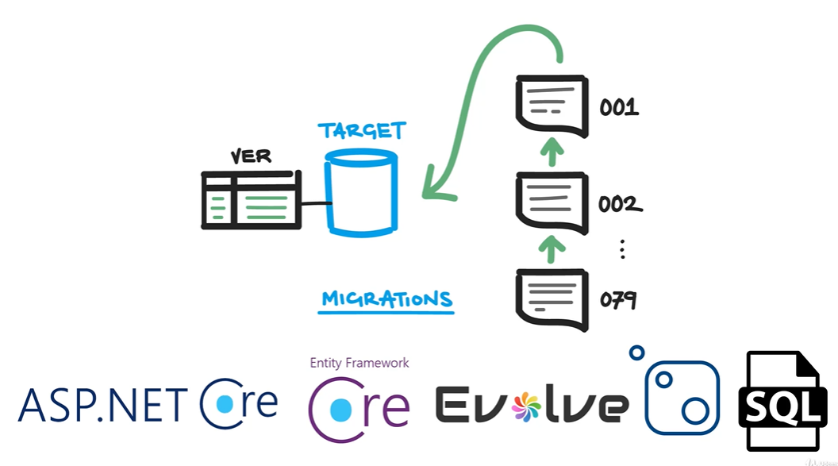

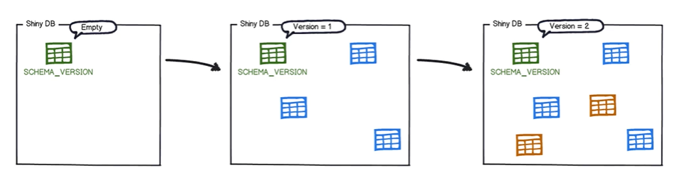

## Seeder/Dataset

Seeder é um semeador, nesse contexto específico serve para **alimentar a base** de dados com dados

Instalar

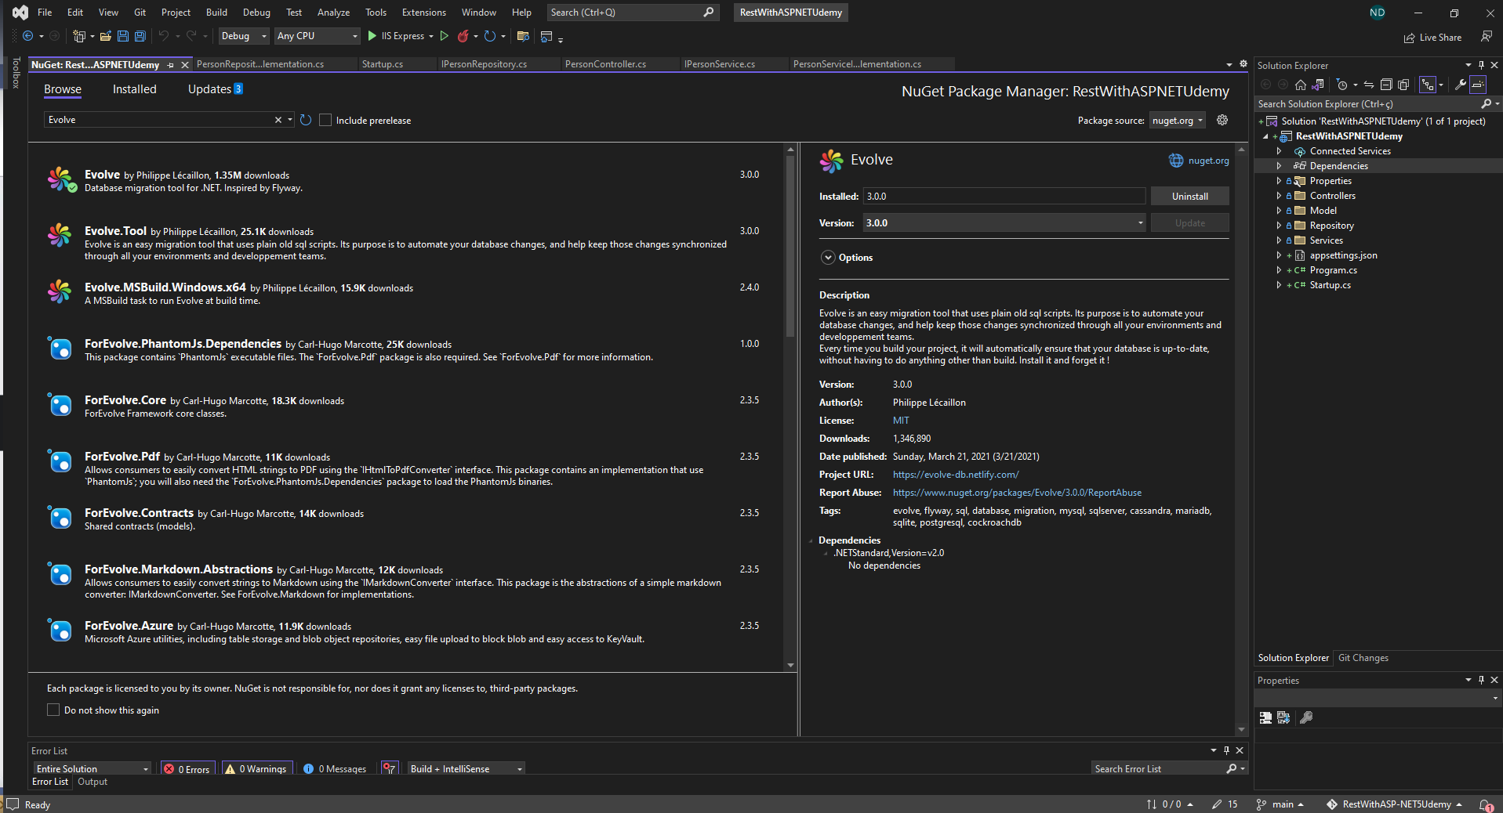

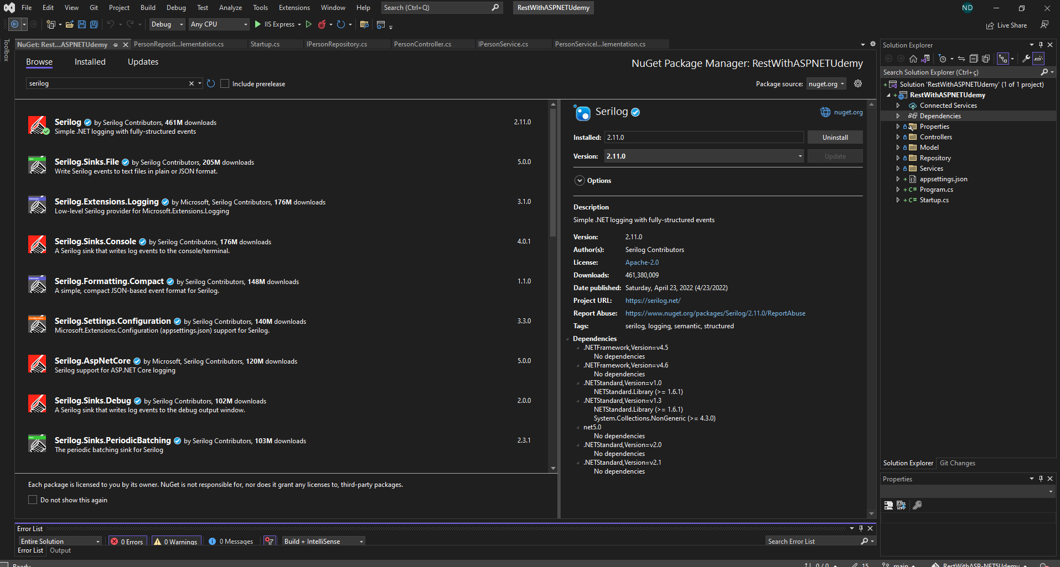

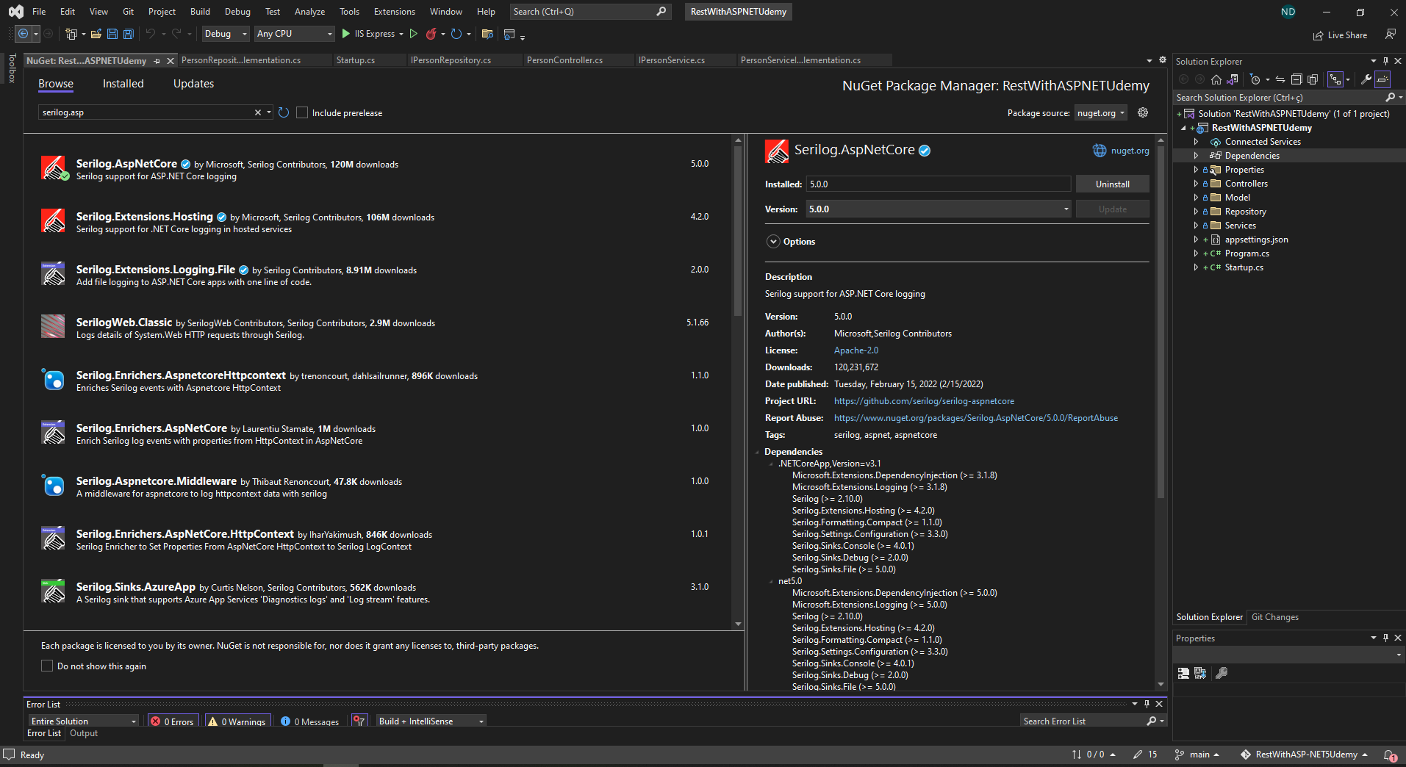

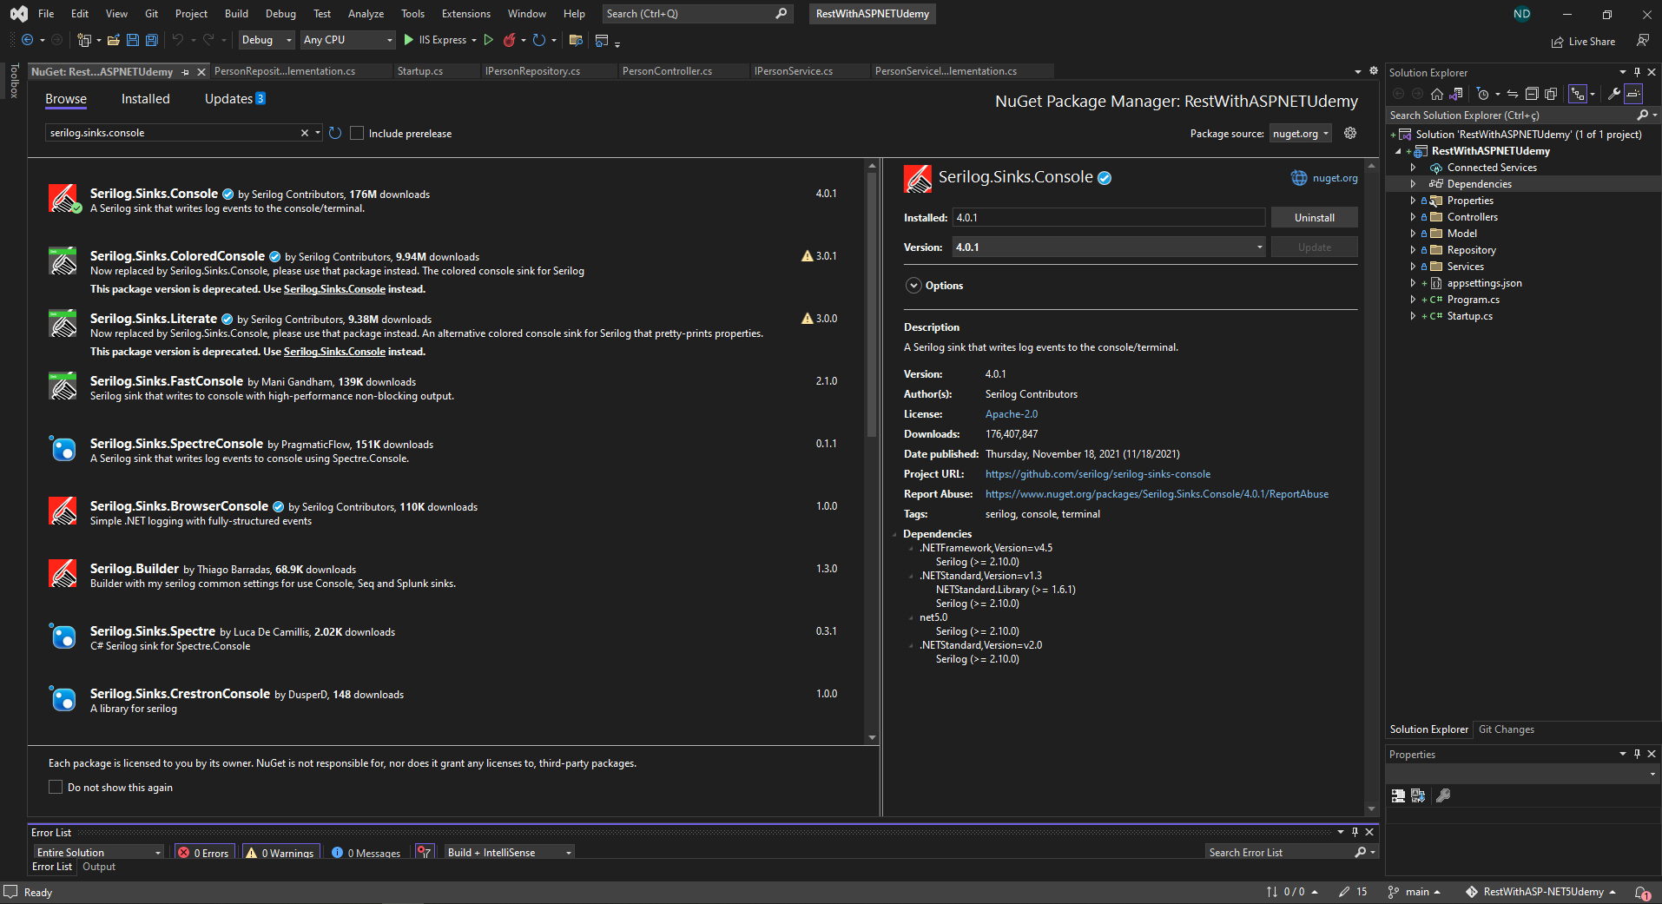

Evolve 🡪 ferramenta que permite urilizar migration no .NET (exitem outras ferramentas)

https://evolve-db.netlify.app/configuration/

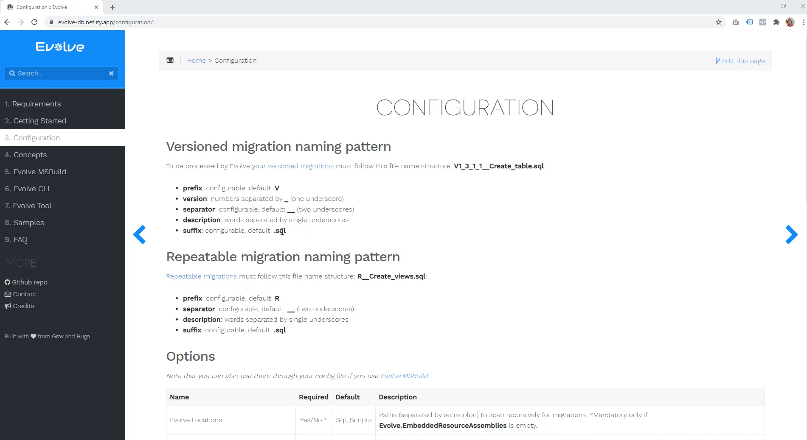

Pasta script foi mvida para raiz e alterada o nome para db, adicionado pasta dataset e migrations

Dataset 🡪 cargas de dados na base

Migrations 🡪 alterações na estrutura do banco

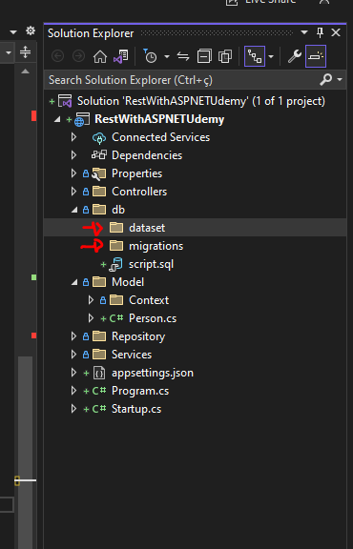

Alterar nome da pasta script para começar o versionamento do banco (migration)

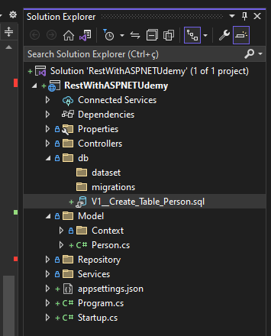

Backup da tabela

